Публичный доклад
директора Муниципального образовательного бюджетного
учреждения дополнительного образования
«Центр внешкольной работы»
Арсеньевского городского округа
за 2014 – 2015 учебный год
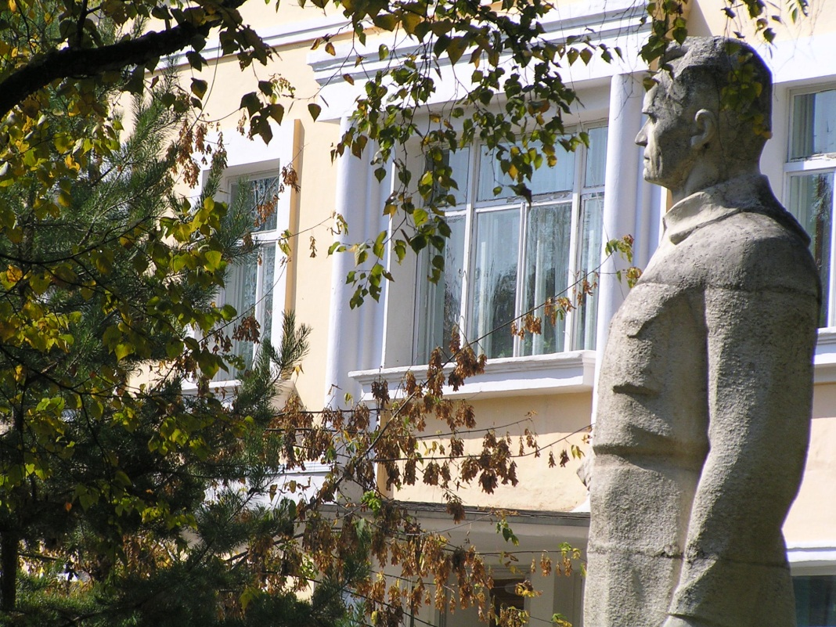

Арсеньев
2015

1. Общая характеристика учреждения

Муниципальное образовательное бюджетное учреждение дополнительного образования «Центр внешкольной работы» Арсеньевского городского округа (далее по тексту - Учреждение) имеет статус образовательного бюджетного учреждения дополнительного образования. Учреждение осуществляет свою деятельность в соответствии с Конституцией Российской Федерации, Федеральным законом Российской Федерации «Об образовании в Российской Федерации», Порядком организации и осуществления образовательной деятельности по дополнительным общеобразовательным программам, Гражданским кодексом, Уставом Учреждения, лицензией на право ведения образовательной деятельности от 27.01.2012 г. (Серия РО № 000027).
Постановлением администрации Арсеньевского городского округа от 27 мая 2013 г. № 422-па принято решение о реорганизации муниципального образовательного бюджетного учреждения дополнительного образования детей «Станция юных техников» Арсеньевского городского округа, муниципального образовательного бюджетного учреждения дополнительного образования детей «Станция юных натуралистов» Арсеньевского городского округа в форме присоединения к муниципальному образовательному бюджетному учреждению дополнительного образования детей «Центр внешкольной работы» Арсеньевского городского округа. В связи с этим в состав Учреждения включены три отделения: художественно-эстетическое, отделение технического творчества, отделение экологии и туризма.
Здания Учреждения расположены по следующим адресам: художественно – эстетическое отделение: ул. Октябрьская, 41, г. Арсеньев, Приморский край, 692342; отделение экологии и туризма: ул. Советская 39а, г. Арсеньев, Приморский край, 692342; отделение технического творчества: пр. Горького 12, г. Арсеньев, Приморский край, 692342.
Учащимися Учреждения являются дети в возрасте от 5 до 18 лет. В текущем учебном году количество учащихся составило 3616 человек (из них в художественно-эстетическом отделении – 2574 человек, в отделении технического творчества – 527 человека, в отделении экологии и туризма – 515 человека).
Количественный состав учащихся
МОБУ ДО «ЦВР» АГО за 2014 – 2015 учебный год
№  п/п | Направление деятельности | Количество творческих объединений | Количество  учащихся
1 | Художественно - эстетическое | 188 | 2361
2 | Спортивно-техническое | 12 | 133
3 | Эколого-биологическое | 38 | 515
4 | Социально-педагогическое | 48 | 607
Итого |  | 286 | 3616
По данным таблицы, очевидно, что приоритетным направлением деятельности в Учреждении является художественно-эстетическое. Это обусловлено высокой востребованностью реализации дополнительных образовательных программ по театральному, хореографическому, эстрадному, изобразительному, декоративно – прикладному искусству у учащихся и родителей (законных представителей), так как деятельность данного направления ориентирована на формирование целостной, гармоничной, творчески активной личности, обладающей высокой индивидуальной эстетической культурой, посредством различных форм внешкольной работы.
Востребованы творческие объединения эколого-биологического направления, которые направлены на экспериментальную, исследовательскую работу, допрофессиональную подготовку и реализацию социального действия каждого учащегося. Для детей младшего возраста (начальный уровень обучения) дополнительные общеобразовательные программы направлены на становление у учащихся начального звена эмоционально-нравственного отношения к окружающей среде, формирование элементарной экологической культуры.

Возрастные характеристики учащихся
МОБУ ДО «ЦВР» АГО за 2014 – 2015 учебный год
Возраст детей | Количество | % от общей численности
5- 7 лет | 1153 | 32
7 – 10 лет | 1585 | 44
10 – 15 лет | 765 | 21
16 – 18 лет | 113 | 3
Итого | 3616 | 100

Высокий % охвата детей дошкольного возраста обусловлен ежегодным возрастающим социальным заказом на обучение в школе – студии общего эстетического развития «Веселые ребята» для дошкольников. Также можно наблюдать рост охвата учащихся среднего и старшего звена. Это связано с интересом детей и увеличением количества учащихся детско-юношеской организации «Синяя птица» и Школы барабанщиц клуба «Импульс».

Соотношение количества творческих объединений, осуществляющих деятельность по дополнительным общеобразовательным программам
и реализующих дополнительные платные образовательные услуги
МОБУ ДО «ЦВР» АГО
Отделения  Учреждения | Всего  т/ объединений | Из них |  | Всего учащихся | Из них
 |  | На бесплатной основе | На платной основе |  | Кол-во учащихся  на бесплатной основе | Кол-во учащихся  на платной основе
Художественно-эстетическое отделение | 204 | 183 | 21 | 2574 | 2364 | 210
Отделение технического творчества | 44 | 38 | 6 | 527 | 419 | 30
Отделение экологии и туризма | 38 | 38 |  | 515 | 515
Итого | 286 | 259 | 27 | 3616 | 3376 | 240

Данные таблицы иллюстрируют, что в Учреждении происходит расширение сети дополнительных платных образовательных услуг по таким направлениям, как художественно-эстетическое, социально-педагогическое, спортивно-техническое. Результатами данных образовательных услуг является: создание в Учреждении необходимых условий для выполнения социального заказа родителей, обогащение образовательной программы, развитие индивидуальных особенностей детей, разработка индивидуальных образовательных маршрутов для каждого учащегося.
Целью деятельности Учреждения в 2014 – 2015 учебном году являлось организация деятельности городского координационного центра социального проектирования.
Достижение цели в 2014-2015 учебном году определялось следующими задачами:
- создание студий, клубов для формирования устойчивой социальной деятельности в коллективе;
- работа музея народного творчества;
- реализация социально-образовательных проектов.
Социальное проектирование подростков и молодежи представляет собой незаменимую сферу формирования и развития гражданских компетенций.
Так в 2014-2015 разработаны и реализованы следующие городские социально-образовательные проекты:
- «Храмы Приморья» (включающий в себя: разработку и презентацию карты путешествий и экскурсий; разработку экскурсионных маршрутов по городу и краю; проведение пеших, автобусных экскурсий);
- «Музей детского творчества» с тематическими экскурсиями – погружениями, организацией художественных мастерских, выставок, работы детской сувенирной лавки;
- «Малая академия наук юных исследователей природы» (на базе отделения экологии и туризма);
- «Дети так не делятся» (проведение акций, концертов, игровых и спортивных мероприятий для детей Детского дома и реабилитационного центра «Ласточка»);
- организация деятельности лаборатории начального технического творчества (для разновозрастных групп учащихся и родителей на базе отделения технического творчества).
Одним из приоритетных направлений деятельности Учреждения в 2014-2015 учебном году остается работа Центра духовно-нравственного и гражданско-патриотического воспитания личности «Отечество», в рамках которого действует детско-юношеская общественная организация «Синяя птица». Основным направлением деятельности организации является волонтёрская деятельность.
Целью волонтёрской деятельности организации «Синяя птица» является предоставление возможности учащимся реализовывать социальные действия, развивать свой лидерский потенциал и получать заслуженное признание посредством вовлечения в социальную практику.
Основными направлениями волонтёрской деятельности в организации являются:
- социальное волонтёрство включает в себя помощь ветеранам, пенсионерам и пожилым людям; работу в детских домах и реабилитационных центрах, а так же в других детских учреждениях; патронирование инвалидов и лиц с ограниченными возможностями здоровья; оказание волонтёрской поддержки многодетным семьям и семьям, находящимся в трудной жизненной ситуации и т. д; (в рамках данного направления реализовывается социальный проект «Детское счастье для всех» (театрализованное представление «Предновогодняя сказка» для воспитанников Реабилитационного центра «Ласточка», выступление волонтёров в детской библиотеке для детей с ограниченными возможностями здоровья, выезд деда Мороза и Снегурочки на дом к детям с ограниченными возможностями здоровья);
- экологическая защита и благоустройство; (участие в городских экологических акциях «Зеленая Россия», «леса Победы»);
- пропаганда здорового образа жизни; (участие в городских неделях по профилактике безнадзорности и правонарушений среди несовершеннолетних «Подросток и закон»);
- профилактика дорожно – транспортного травматизма; (участие в городской сетевой игре по профилактике чрезвычайных ситуаций в рамках Дня безопасности «Стоп – экстрим»);
- информационное сопровождение и обеспечение волонтёрских мероприятий (участие в городских волонтёрских слетах, организованных Департаментом молодёжной политики Приморского края, участие в открытии краевого фестиваля талантов «Студенческая весна» на базе ДВФУ).
Так же, волонтёры являются активными участниками (актёры, ведущие, режиссеры, сценаристы) различных городских сетевых мероприятий: открытие Комсомольской площади ко Дню города, IV городской профильный лингвистический слет «Мы разные! Мы вместе!», Благотворительный Сретенский бал, городская игровая программа «Масленица», торжественное награждение призеров и победителей Всероссийской олимпиады школьников, Краевой фестиваль талантов «Достань свою звезду», городской музыкальный спектакль к 70-летию Победы «Урок истории», городская концертная программа «Фронтовая бригада», Поэтические чтения к 70-летию Победы, городская ретро-программа «Танцплощадка 40-х», Единый выпускной – 2015.
В рамках работы детско-юношеской общественной организации «Синяя птица» в течение учебного года реализовался информационный проект «70-летию Великой победы посвящается».
Управление Учреждением осуществляется в соответствии с действующим законодательством Российской Федерации, Уставом Учреждения, Положениями об органах самоуправления на принципах единоначалия и самоуправления. Формами самоуправления Учреждения являются: общее собрание трудового коллектива, Совет Учреждения, педагогический совет.
Непосредственное руководство деятельностью Учреждения осуществляет директор – Серенко Ирина Геннадьевна.
Административно – управленческий персонал
МОБУ ДО «ЦВР» АГО
Ф. И. О. | Должность | Контактный телефон
Серенко Ирина Геннадьевна | директор | (42361) 4 – 18 – 30
Павлова Наталья Владимировна | заместитель директора по организационно – массовой работе
Шпарийчук Татьяна Александровна | начальник художественно – эстетического отделения
Архипова Ольга Викторовна | начальник отделения экологии и туризма | (42361) 3-24-65
Мандрика Виктор Иванович | начальник отделения технического творчества | (42361) 4-41-27
Семенова Елена Сергеевна | заведующая организационно – методическим отделом | (42361) 4 – 18 – 30
Фомен Ольга Александровна | Заведующая хозяйством
Адрес Интернет-сайта Учреждения: https://sites.google.com/site/cvrarsenev,
E-mail: cvr@bk.ru., контактный телефон: (42361) 4 – 18 – 30.

2. Особенности образовательного процесса
В 2014-2015 учебном году образовательная деятельность осуществлялась с учётом использования 57 модифицированных (адаптированных) программ четырех уровней: программы дошкольного образования, начального общего образования, основного общего образования, среднего (полного) общего образования.
из 57 программ:
- 9 программ 1 года обучения (16 %);
- 21 программ от 1-до 2-х лет обучения (37 %);
- 27 программ от 3-х и более лет обучения (47 %).
- Учебный план составлен с учётом использования модифицированных (адаптированных) программ следующих направленностей:
- художественно – эстетической - 35 (61 %);
- спортивно-технической – 5 (9 %);
- эколого-биологической – 9 (16 %);
- социально – педагогической 8 (14 %).
В рамках расширения взаимодействия общего и дополнительного образования в 2014-2015 учебном году была организована работа с предпрофильными кадетскими классами МОБУ СОШ № 8.
С целью развития лидерских качеств и социально-активной деятельности школьников продолжала развиваться деятельность детско-юношеская общественной организации «Синяя птица» и клуба для детей и подростков «Импульс».
Выполнения комплекс мер по реализации Концепции общенациональной системы выявления и развития молодых талантов в Учреждении реализуется локальная программа работы с одарёнными детьми «Достань свою звезду».
Исходя из цели и основных задач образовательного учреждения, образовательная деятельность осуществлялась с учетом наличия дополнительных образовательных программ, социального заказа учащихся и родителей, материально-технической базы.
С целью эффективной реализации программ дополнительного образования в отделениях созданы студии, как современная модель социальной адаптации воспитанников, что расширяет спектр возможностей воспитанников для активной социокультурной деятельности, через образовательную среду. Музыкальная студия «Music Town», театрально-музыкальная студия «Ералаш», театрально-музыкальная студия «Арт-фантазия», «Хореографическая студия».

Сроки и степень реализации дополнительных общеобразовательных программ в МОБУ ДО «ЦВР» АГО в 2014 – 2015 учебном году
№  п/п | Наименование дополнительной образовательной программы | Срок реализации |  | Степень реализации(%) | Примечание
Художественно – эстетическая направленность
 | «Арт – фантазия» |  | 3 года | 100 %
 | «Волшебный клубок» |  | 2 года | 100 %
 | «Декоративно-прикладное творчество» (Умелые ручки) |  | 2 года | 100%
 | «Умелые ручки» (Бисероплетение) |  | 2 года | 100 %
 | «Бисероплетение – оригами» |  | 2 года | 100 %
 | «Путь к танцу» |  | 4 года | 100 %
 | «Азбука танца» |  | 2 года | 100 %
 | «Музыкальное путешествие» |  | 3 года | 100 %
 | «Музыкальная палитра» |  | 3 год | 100 %
 | «Волшебная кисточка» |  | 3 года | 100 %
 | «Театрямдия» |  | 6 лет | 100 %
 | «Музыкальное движение» |  | 2 года | 100 %
 | «Природа и фантазия» |  | 4 года | 100 %
 | «Резьба по дереву» |  | 2 года | 100 %
 | «Гитара и песня» |  | 2 года | 9 % |  | Не выполнено по причине увольнения педагога
 | «Акварель» |  | 2 года | 0 % |  | Не выполнено по причине болезни педагога
 | «Музыкальные ступеньки» |  | 3 года | 0 %
 | «Акцент» |  | 3 года | 0 %
 | «Я в театре» |  | 4 года | 100 %
 | «Рисуем вместе» |  | 1 год | 100 %
 | «Искусство» |  | 3 года | 100 %
 | «Искусство» (для одарённых) |  | 1 года | 100 %
 | «Музыка» |  | 1 год | 100 %
 | «Хореография» |  | 4 года | 100 %
 | Декоративно-прикладное творчество |  | 1 год | 100 %
 | Школа кадетов «Музыка» |  | 1 год | 100 %
Социально-педагогическая направленность программ
 | «Английский для малышей» |  | 2 года | 100 %
 | «Слово» |  | 2 года | 80 % | Не выполнено по причине увольнения педагога
 | «Раз-словечко» |  | 2 года | 100 %
 | «Логика» |  | 2 года | 100 %
 | Клуб волонтеров «Синяя птица» |  | 4 года | 100 %
 | Клуб «Импульс» |  | 4 года | 100 %
 | Юный экскурсовод |  | 1 год | 100 %
 | Школа безопасности |  | 1 год | 100 %
 | «Видеошкола» |  | 1 год | 100 %
 | «Риторика и культура речи» |  | 2 года | 100 %
ОТДЕЛЕНИЕ ТЕХНИЧЕСКОГО ТВОРЧЕСТВА
Художественно-эстетическая направленность программ
 | «Ваятель» |  | 4 года | 100 %
 | «Улыбка» |  | 1 год | 100 %
 | «Узоры и кружева» |  | 3 года | 100 %
 | «Модульное оригами» |  | 4 года | 100 %
 | «Искусница» |  | 1 год | 100 %
Спортивно-техническая направленность программ
 | Спортивно-технический авиамоделизм |  | 4 года | 100 %
 | «Спортивно технический авиамоделизм» (радиоуправляемые авиамодели) |  | 4 года | 100 %
 | «Спортивно-технический автомоделизм» |  | 2 года | 100 %
 | «Спортивно-технический автомоделизм» |  | 6 лет | 100 %
 | «Авиаконструирование» |  | 4 года | 100 %
ОТДЕЛЕНИЕ ЭКОЛОГИИ И ТУРИЗМА
Эколого-биологическая направленность программ
 | «Зеленая планета» |  | 2 года | 100 %
 | «Экодом» |  | 3 года | 100 %
 | «Цветоводство» |  | 2 года | 100 %
 | «Экологическая радуга» |  | 2 года | 100 %
 | «Юный натуралист» |  | 4 года | 100 %
 | «Юный исследователь» |  | 4 года | 100 %
 | «Затейники» |  | 1 год | 100 %
 | «Азбука природы» |  | 2 года | 100 %
 | «Экоша» |  | 1 год | 100 %
Художественно-эстетическая направленность программ
 | «Природа и фантазия» |  | 4 года | 100 %

В каникулярный период в учреждении реализуются программы «Интенсив», рассчитанные на короткий временной промежуток (7, 14, 21 день). Результатом реализации данных программ являются коллективные творческие дела, выставки, конкурсы и др. мероприятия.
Муниципальное образовательное бюджетное учреждение дополнительного образования «Центр внешкольной работы» с 2013 года является Базовой площадкой регионального центра по работе с одарёнными детьми и талантливой молодежью. Работа по выявлению, поддержке и развитию детской одарённости организована на основе системно-деятельностного подхода и ведётся по двум видам одарённости: художественно-эстетической и социальной.
На базе Центра внешкольной работы при поддержке Департамента образования и науки Приморского края, Регионального центра по работе с одарёнными детьми и талантливой молодёжью Приморского края, Управления образования администрации Арсеньевского городского округа в 2015 году проведен Краевой Фестиваль талантов «Достань свою звезду».
Фестиваль проводился с целью:
- выявления, поддержки и развития всех видов одарённости детей;
- создания условий для самоопределения, самоактуализации и самореализации детей и молодёжи в различных видах творческой деятельности;
- создания условий для профессионального общения педагогов по поиску и применению современных технологий художественного творчества в работе с одарёнными детьми.
События фестиваля реализуются на нескольких городских площадках образования и культуры: Центр внешкольной работы, общеобразовательные учреждения, музей истории города, музыкальная школа, ДК «Прогресс».
Краевой фестиваль включает в себя несколько блоков: изобразительного искусства, вокальный, театральный, декоративно-прикладной.
Впервые в 2014-2015 учебном году фестиваль сопровождался такими событием, как викторины в вокальном, театральном и декоративно-прикладном блоках, в которых приняло участие около 300 учащихся города. В рамках фестиваля было использовано новая форма воспитательной работы – интерактивная игра-путешествие на основе викторин-выставок декоративно-прикладного творчества (на торжественном открытии выставки-конкурса «Город мастеров», в котором приняли участие 150 человек.
По сравнению с прошлым годом увеличился охват участников из других административных единиц края, таких как с. Чернышевка, с. Анучино, с. Яковлевка, с. Гражданка.
Всего участниками фестиваля в 2014-2015 году стало около 2500 человек.
К подведению итогов Фестиваля было подключено независимое жюри из представителей учреждений культуры, образования, администрации городского округа, СМИ.

В 2014-2015 году был реализован городской духовно-нравственный воспитательный проект «Храмы Приморья». В рамках данного проекта в марте 2015 года в Арсеньеве и на территории Арсеньевской епархии проводились тематические экскурсии, посвящённые 1000-летию со дня преставления святого равноапостольного князя Владимира.
В экскурсиях приняли участие представители образовательных учреждений города. Всего было проведено 37 экскурсий.
В апреле была проведена благотворительная экскурсия для детей-инвалидов и их родителей в храме Рождества Христова и в Арсеньевском Кафедральном Соборе Благовещения Пресвятой Богородицы.
Охват учащихся составил 740 человек.
Для учащихся с ограниченными возможностями здоровья в Учреждении организовано индивидуальное обучение. Дополнительные общеобразовательные программы (для данной категории учащихся) реализуются с учетом характера течения заболевания учащегося, рекомендаций лечебно-профилактического учреждения. В текущем учебном году в Учреждении обучалось 5 учащихся с ограниченными возможностями здоровья.
Целью образовательного процесса с детьми с ограниченными возможностями здоровья является не только достижение знаний, но и создание условий для социальной адаптации и развития творческих способностей учащихся.
Для достижения поставленных целей педагогами дополнительного образования применяются актуальные педагогические технологии, основанные на том, что каждый учащийся становится активным, творческим, развивающимся субъектом образовательного процесса.
Дети с ограниченными возможностями принимают активное участие в выставках-конкурсах, выставках-ярмарках и других городских мероприятиях детского творчества.
Только действенная практика укрепляет мотивацию достижения успеха. В результате чего ребенок, познавший вкус успеха, перестает чувствовать себя неспособным к обучению.

Результаты сохранности контингента учащихся
МОБУ ДО «ЦВР» АГО в 2014 – 2015 учебном году
Направление деятельности  творческих объединений | Контингент  учащихся на начало года | Контингент  учащихся на конец года | Уровень  Сохранности  (%)
художественно – эстетическое | 2376 | 2341 | 100 %
спортивно-техническое | 193 | 133 | 69 %
эколого-биологическое | 525 | 515 | 98 %
социально - педагогическое | 637 | 627 | 99 %
ИТОГО | 3731 | 3616 | 97 %

В целом уровень сохранности контингента учащихся достаточно высокий, что свидетельствует об эффективной реализации дополнительных общеобразовательных программ педагогов дополнительного образования Учреждения и создание единого образовательного пространства для включения каждого ребенка в различные виды социального творчества, формирования социальной активности и компетентности через совершенствование разнообразных форм и методов внеурочной жизнедеятельности обучающихся. Снижение уровня сохранности контингента учащихся в спортивно-техническом направлении объясняется увольнением педагога в середине учебного года.

Результаты диагностики уровня освоения дополнительных общеразвивающих программ в 2014 – 2015 учебном году
МОБУ ДО «ЦВР» АГО
Уровни освоения программ | Количество учащихся | Удельный вес (%) | Количество учащихся | Удельный вес (%) | Относительное  отклонение
 | На начало года |  | На конец года
Начальный уровень | 2066 | 55 % | 1020 | 28 % | - 1046
Уровень освоения | 1156 | 31 % | 1669 | 46 % | + 513
Уровень развития | 427 | 12 % | 669 | 19 % | + 242
Уровень совершенствования | 82 | 2 % | 258 | 7 % | + 176
ИТОГО | 3731 | 100 % | 3616 | 100 %

Программы направлены на развитие индивидуальных способностей учащихся и всестороннее удовлетворение образовательных потребностей.
Результаты диагностики отражают повышение уровня освоения дополнительных общеразвивающих программ, что свидетельствует об их эффективной реализации.

3. Условия осуществления образовательного процесса
Учреждение организует работу с учащимися с 01 сентября в течение всего календарного года. Занятия проводятся в следующем режиме: понедельник – суббота с 8.00 до 20.00, в каникулярный период на основании требований СанПиН 2.4.4.3172-14. Режим занятий учащихся в Учреждении регламентируется Правилами внутреннего трудового распорядка Учреждения и организован с учетом требований СанПиН 2.4.4.3172-14 (разделы I, VIII).
Продолжительность занятий и их количество в неделю определяются дополнительными общеобразовательными программами педагогов дополнительного образования, требованиями 2.4.4.3172-14 (р. VIII п. 8.2.6), Уставом Учреждения и составляют:
- программы первого года обучения - 4 часа в неделю;
- программы второго года обучения - 6 часов в неделю;
- третьего и последующих лет – 6 часов в неделю.
Продолжительность занятий в Учреждении согласно СанПин 22.4.4.3172-14 (разделы I, VIII) в учебные дни не превышает 1,5 часа, в выходные дни и каникулярный период - 3 часа. Время занятий определяется из расчета 60 мин.: 45 мин.- образовательная деятельность, 15 мин.- перерыв для отдыха учащихся и проветривания помещений. Между занятиями в общеобразовательном учреждении независимо от года обучения и посещением Учреждения определён перерыв для отдыха - 1 час. В каникулярный период творческие объединения Учреждения работают по специальному расписанию, в том числе с новым или переменным составом учащихся, на базе оздоровительного лагеря с дневным пребыванием.
Все направления деятельности Учреждения обеспечены необходимым материально-техническим оснащением: 5 зданий общей площадью 2530,2 кв. м, находящимся в оперативном управлении, в наличии 36 кабинетов, оснащенных современной мебелью, оборудованием, наглядными пособиями.
Программно-методические комплексы обеспечивают информационно – методическую поддержку образовательного процесса в Учреждении и включают в себя: дополнительные общеобразовательные программы; учебные пособия, медиапродукты, дидактические и наглядные материалы, и т.д.
Поддержку образовательной и методической деятельности педагогического коллектива Учреждения осуществляет информационно-методический центр. IT инфраструктура Учреждения включает в себя: 25 персональных компьютеров, 15 из них объединены в локальную вычислительную сеть, 13 принтеров черной печати, 3 принтера цветной печати, 7 сканеров, 3 копира, ламинатор, брошюратор, 2 мультимедийные установки, 3 цифровые кинокамеры, имеется доступ к ресурсам сети Интернет (доступ в интернет возможен с каждого компьютера), мультимедийное оборудование (телевизоры – 7 шт., DVD-проигрыватели -6 шт., магнитофоны – 7 шт., музыкальный центр – 3 шт., сабвбуфер, микшерский пульт, прибор звуковой анимации, минидисковая дека, акустическая система – 2 шт.), WEB-камеры – 4 шт., комплект светового оборудования – 1 шт., изготовлены столы для съёмки перекладных и кукольных мультфильмов – 4 шт.
Также в отделение экологии и туризма имеется мотоблок. В отделение технического творчества имеются спортивные сооружения – кордодром и 2 площадки для запуска радиоуправляемых авиамоделей в районе аэродрома и в Анучинском районе. Предусмотрено наличие станочного оборудования – 40 единиц (7 токарных, 6 фрезерных, 8 сверлильных, 7 заточных, шлифовальный станок и др.).
В отделение технического творчества предусмотрены специализированные помещения вне основного здания – лакокрасочная, инструментальная, гальванический участок для хромирования деталей.
Художественно-эстетическое отделение и отделение экологии и туризма оснащены системой видеонаблюдения, также в отделение экологии и туризма установлена система радио - мониторинга.
В соответствии с задачей открытости информации о деятельности учреждения для всех субъектов образовательного процесса и общественности все образовательные события и досуговые мероприятия оперативно освещены на сайте Учреждения в форме фотоотчётов, заметок, анонсов и т.д.
В образовательном процессе Учреждения в 2014 – 2015 учебном году активно использовались различные информационные технологии.

Информатизация образовательного процесса
в 2014 – 2015 учебном году
Мероприятие | Характер деятельности
Участие в мероприятиях ГУО | Создание мультфильма «История учительницы» к августовской педагогической конференции.
Курсы ПК ИРО на базе ЦВР | Мастер-класс «Личная WEB - страница педагога»
Участие Учреждения в Форуме педагогических инициатив | Создание видеоролика «Городские сетевые образовательные события в городе Арсеньеве» (Специальный приз жюри конкурса)
Модернизация и поддержка сайта ЦВР | Сайт создан заново на платформе Wordpress  Изменён дизайн сайта  Выставлено документов 62  Размещено материалов:  - информационного характера - 13  - новостного характера - 22  - фотогалерей - 11
Создание фото-видео-летописи ЦВР | Снято мероприятий ЦВР и городских - 32
Создание заметок, размещение их в средствах массовой информации | Написаны заметки: 18
Информационная поддержка мероприятий ЦВР и городских | Систематическое создание буклетов, бейджей, пригласительных билетов, рекламных плакатов.  Создание и показ электронных презентаций
Поддержка участия педагогов в заочных конкурсах, фестивалях | - Фотографирование работ декоративно-прикладного творчества, обработка фотографий,  - Создание видеопродукции,  - Запись и обработка видеофильмов о спектаклях, концертных номерах:  - спектакли – 6  - концертные программы – 4,  - бал-1  - фотографии творческих работ – около 100
Мастер-классы | - «Создание WEB – страницы педагога» для учителей города (в рамках августовской конференции),  - «Создание мультфильма по библейскому сюжету» в рамках семинара православной молодёжи  - «Таблицы Excel и их возможности для представления графиков и диаграмм» при составлении аттестационных документов педагога.
Городские сетевые образовательные события | Информационная поддержка сетевых мероприятий, организованных Учреждением:  - Фестиваль «Достань свою звезду»  - Благотворительный Сретенский бал  - Спектакль «Урок истории»  - Концертная программа «Фронтовая бригада»  - Театрализованная ретро-программа «Танцплощадка 40-х»  - Единый выпускной - 2015
Организация работы мультстудии | Проведение второго Арсеньевского видеофестиваля «Классное видео»,  Участие мультстудии в региональных конкурсах видео творчества:  - «Весёлая ларга» (Владивосток),  - «Медиафестиваль «Открытие» (Владивосток),  - «Пробный шар» (Лучегорск).
Участие в городских методических мероприятиях | Разработка проекта «Музей детского творчества», защита проекта в рамках научно-практической конференции «Теоретические и методологические проблемы современного образования»
Поддержка фестиваля талантов | Создание и обработка электронных протоколов жюри в программе Excel
Программное обеспечение | Установлена программа Драгонфрейм (для покадровой съёмки мультфильмов) – на 5 компьютерах
Освоение новых информационных технологий | Освоение технологии скрайбинг-презентации.
Освещение событий Великой Отечественной войны | Создание и ежемесячное информационное наполнение стенда «Календарь памятных дат к 70-летию Великой Победы»
Поддержка участия педагогов в конкурсах педагогического мастерства | Создание фильма - самопрезентации Семёновой Е.С. для участия в конкурсе «Сердце отдаю детям» (результат – 1 место в конкурсе самопрезентаций)

Досуговая деятельность в Учреждении в текущем учебном году осуществлялась посредством механизма открытых сетевых событий, активными участниками которых стали учащиеся общеобразовательных учреждений, воспитанники дошкольных учреждений и учреждений дополнительного образования. Открытые сетевые события имеют трехступенчатую структуру реализации (первичный коллектив: класс, группа, творческое объединение; уровень учреждения; муниципальный уровень).

Открытые городские сетевые события в 2014 – 2015 учебном году
№  п/п | Наименование события | Категория и количество участников | Режим проведения |  | Дата проведения
 |  |  | активный | интерактивный
1. | Игровая программа «Мы маленькие дети» | учащиеся образовательных учреждений, жители города  (350 человек) | v | v | 01.09.2014 г.
2 | Городской флэш-моб, посвященный открытию Комсомольской площади | учащиеся образовательных учреждений, волонтеры  ( 1000 человек) | v | v | 26.09.2014 г.
3 | Детский Арбат «Балаган» ко Дню города | учащиеся образовательных учреждений  (250 человек) | v | v | 27.09.2014 г.
4 | Краевой Фестиваль талантов «Достань свою звезду» | учащиеся образовательных учреждений, учреждений дополнительного образования, дошкольных учреждений города и других территориальных единиц  социальные партнёры, волонтеры  (2500 человек) | v | v | октябрь 2014 – апрель 2015 г.
5 | Рождественский концерт «На пороге Рождества» | учащиеся образовательных учреждений, учреждений дополнительного образования  (800 человек) | v | v | 09.01.2015 г.
6 | Благотворительный Сретенский бал | учащиеся образовательных учреждений, (300 человека) | v | v | 15.02.2015 г.
7 | Игровая программа «Разгуляй, Масленица» | учащиеся образовательных учреждений, учреждений волонтеры  (350 человек) | v | v | 21.02.2015 г.
8 | Музыкальный спектакль | учащиеся образовательных учреждений, учреждений дополнительного образования, социальные партнеры, волонтеры  (840 человек) | v | v | 17.04.2015 г.
9 | Экологический марафон «Люби и знай свой край родной» | учащиеся образовательных учреждений (400 человек) | v | v | 23.04.2015 г.
10 | Концертная программа «Фронтовая бригада» | учащиеся образовательных учреждений, учреждений, волонтеры  (400 человек) | v | v | 05.05.2015 г.
11 | Театрализованная ретро-программа «Танцплощадка 40-х» | учащиеся образовательных учреждений, учреждений, волонтеры  (350 человек) | v | v | 09.05.2015 г.
12 | Развлекательная игровая программа «Здравствуй, лето» | учащиеся образовательных учреждений, учреждений, волонтеры, воспитанники РЦ «Ласточка»  (200 человек) | v | v | 01.06.2015 г.
13 | Единый выпускной - 2015 | учащиеся образовательных учреждений, учреждений дополнительного образования, социальные партнеры, волонтеры  (1000 человек) | v | v | 29.06.2015 г.
14 | Проведение соревнований по радиоуправляемым моделям самолетов Чемпионат Дальнего востока Этапа Кубка России | Участники  г. Арсеньев, Владивосток, Уссурийск, Спасск – Дальний, Сахалин, учащиеся ОТТ  (100 человек) | v | v | июнь 2015 г.

В 2014-2015 учебном году духовно-нравственное развитие личности гражданина России являлось одним из приоритетных направлений воспитательной деятельности Учреждения.
С 2013 года в Учреждении действует Центр духовно-нравственного и гражданско - патриотического воспитания «Отечество».
Основная цель создания Центра - научно-методическое сопровождение процесса развития системы духовно-нравственного и гражданско – патриотического воспитания, основанной на ценностях отечественной культуры и её культурно-историческом фундаменте – Православии – в культурно-образовательном пространстве города, истории и культурным традициям Российского государства.
Центр осуществляет свою работу на городском уровне: в тесном взаимодействии с общеобразовательными учреждениями, учреждениями дошкольного образования, Арсеньевской и Дальнегорской епархией, казачеством, городским музеем, Советом ветеранов войны и труда, Организацией «Дети войны» и другими Центрами гражданско – патриотического воспитания.
В рамках работы Центра духовно-нравственного и гражданско - патриотического воспитания «Отечество», Центром внешкольной работы реализуется городской сетевой проект «Храмы Приморья», который включает в себя проведение экскурсионных поездок для учащихся, родителей и педагогов по храмам Приморского края. В рамках данного проекта в этом учебном году было совершено 37 экскурсии.
В рамках реализации проекта Центра духовно-нравственного и гражданско - патриотического воспитания «Отечество и с целью формирования социокультурной среды через развитие творческой, экскурсионной деятельности средствами музейного дела Центром внешкольной работы реализуется социально-образовательный проект «Музей детского творчества».
Проект на подготовительном и организационном этапах:
- был анонсирован на городской августовской педагогической конференции (доклад Паска Е.А. на пленарном заседании, статья в брошюре конференции);
- обсуждён и одобрен на секции «Музей как модель организации внеурочной деятельности учащихся» (фотоотчёт на сайте);
- презентация проекта «Музей детского творчества» (одноименная статья опубликована в сборнике конференции) и анализ запуска проекта освещены на городской научно-практической конференции педагогов «Теоретические и методологические проблемы современного образования» в феврале 2015 г. (сертификаты участия).
В музее организована деятельность по тематическим модулям:
- Народная игрушка;
- Народный календарь;
- Православные праздники;
- Чайные традиции;
- Изобразительное искусство;
- Декоративно-прикладное искусство.
Промежуточным результатом реализации проекта можно считать:
1. Создание эффективной образовательной среды средствами музейной педагогики:
- получен положительный социальный резонанс - о музее знают в городе, есть спрос образовательных учреждений на проведение художественных мастерских и экскурсий, пользуются спросом изделия детской сувенирной лавки;
- все участники музейных программ (интерактивных экскурсий, мастер-классов, художественных мастерских) удовлетворены их посещением;
- субъектами музейной деятельности стало около 20 педагогов ЦВР всех трёх отделений (ведущие мастер-классов, мастерских, экскурсоводы).
2. Вовлечение детей в творческую деятельность:
- более 500 учащихся всех школ города в течение учебного года участвовали в художественных мастерских музея;
- все дети (от 5 до 14 лет) с желанием учились изготовлению сувениров, игрушек, открыток и других изделий;
- продуктивная деятельность в рамках музея является эффективной мерой по обеспечению занятости детей в течение всего года, включая каникулярное время (осенние, зимние, весенние, летние каникулы).
3. Личностное и эстетическое развитие детей - активных участников социально - творческой деятельности:
- посетители музея знакомятся с различными традиционными и современными техниками изобразительного и декоративно-прикладного творчества: живопись, монотипия, оригами, бисероплетение, валяние, вязание, квилинг, аппликация, фитодизайн и флористика;
- учащиеся объединений декоративно-прикладного направления имеют возможность презентовать и предложить свои изделия детям и родителям, приняв участие в выставках - ярмарках Детской сувенирной лавки («Новогодняя сказка», «Пасхальные кружева»), горожанам на выставках в городском округе («Масленица», «Город мастеров»);
- на экскурсиях по тематическим выставкам (всего 6) изобразительной и декоративно-прикладной деятельности «Арсеньевская осень», «Что за прелесть эти сказки», «Пасхальные кружева», «Потомки славной Победы», «Моя гордость - Россия», «Хоровод матрёшек» побывало более 1700 человек.
Активными организаторами и участниками различных досуговых мероприятий в текущем учебном году стали члены детско-юношеской общественной организации «Синяя птица» (в роли ведущих, сценаристов, актёров, журналистов). Наиболее значимыми мероприятиями явились:
- Игровая программа «Мы маленькие дети»;
- Краевой Фестиваль талантов «Достань свою звезду»;
- Городской слет волонтеров, организованный Департаментом молодежной политики Приморского края;
- Городской профильный лингвистический слет «Мы разные! Мы вместе!»;
- Открытие Комсомольской площади;
- Городской Рождественский концерт «На пороге Рождества»;
- Благотворительный Сретенский бал;
- Игровая - развлекательная программа «Разгуляй, масленица»;
- Музыкальный спектакль «Урок истории»;
- Концертная программа «Фронтовая бригада»;
- Ретро программа «Танцплощадка 40-х годов»;
- Единый выпускной – 2015.
Традиционным стало участие учащихся Учреждения в таких культурно – массовых мероприятиях, как:
- концерт «Добрые дела городу»;
- праздничное мероприятие ко Дню учителя;
- концертная программа ко Дню матери;
- Торжественное вручение медалей представителям Совета ветеранов войны;
- Театрализованные игровые программы для детей Детского дома и реабилитационного центра «Ласточка»;
- Поэтические чтения в рамках социально-культурной акции «Читай, Арсеньев» и к 70-летию Великой Победы;
- чествование победителей и призеров муниципального и краевого этапов Всероссийской олимпиады школьников и т.д.
Организация летнего отдыха в Учреждении регламентируется следующими документами: административным регламентом Учреждения «О предоставлении муниципальной услуги Организация отдыха детей в каникулярное время» от 12.05.2011 г. № 97/а, Уставом Учреждения, Положением об организации каникулярного времени Учреждения, реестром организации отдыха и оздоровления детей и подростков в Учреждении, паспортом организации отдыха и оздоровления детей.
В соответствии с вышеперечисленными документами для эффективной деятельности по оздоровлению и занятости детей в текущем году в период летних каникул организована работа оздоровительного лагеря с дневным пребыванием «Синяя птица» на базе художественно – эстетического отделения Учреждения. Также на базе других отделений действуют профильные и оздоровительные лагеря с дневным пребыванием: отделение технического творчества – лагерь с дневным пребыванием «Юный техник», отделение экологии и туризма – лагерь с дневным пребыванием «Юннат» и профильные лагерь «Зеленый мир».
Основной целью работы лагерей являлась - формирование среды для творческого развития и физического оздоровления детей, осмысленного отношения каждого к своему здоровью и приобщение их к природосохранной и творческой деятельности.
Основной задачей - внедрение эффективных форм организации отдыха, оздоровления и занятости детей.
Участниками творческих и профильных смен лагеря являются педагогический коллектив и учащиеся Учреждения, учащиеся школ города. Возраст детей от 7 до 14 лет.
Всего за 3 смены в лагере «Синяя птица» отдохнули и оздоровились 210 детей (всего по трем отделениям отдохнуло 560 детей). Питание детей осуществлялось в МОБУ «СОШ № 3», МОБУ «СОШ № 1» МОБУ «СОШ № 4» и МОБУ «Лицей № 9».
Значимые мероприятия летней оздоровительной кампании оздоровительного лагеря «Синяя птица» 2014 - 2015 учебного года:
Направление деятельности | Наименование мероприятия | Количество участников
Организация воспитательной среды (нравственное, патриотическое, правовое воспитание) | Экскурсия по музею детского творчества «Хоровод матрешек» | 80 чел.
 | Митинг-реквием в День памяти и скорби «Чтобы помнили» | 80 чел.
 | Костюмированная развлекательно-игровая программа «Хороводная поляна» | 85 чел.
 | Социальная акция «Мои соседи» | 50 чел.
 | Час информации «Государственные символы России» | 75 чел.
 | Конкурс плакатов по безопасности дорожного движения | 40 чел.
 | Поисковая операция «Поиски клада» | 80 чел.
 | Караоке-холл | 70 чел.
 | «Арт-бульвар» | 80 чел.
 | «Арт-подиум» | 80 чел.
 | Экскурсия в Музей истории г. Арсеньева «Тайны старого горшка» | 80 чел.
Профилактика детской безнадзорности | Квест-игра «Стоп, экстрим!» | 80 чел.
 | День безопасности | 210 чел.
 | Музей асфальтовой живописи «Здоровое лето» | 210 чел.
 | Поездка в «Ледовый дворец» катание на коньках. | 120
 | Игровая программа «Здоровым быть здорово!» | 210 чел.
 | «Дни Детского технического творчества» | 89 чел.
 | Час здоровья «НАРКОНЭТ». | 126 чел.
 | Экскурсия в пожарную часть | 80 чел.
 | Экскурсия в Аэроклуб | 80 чел.
 | Поездка в Ботанический сад и Дом бабочек г. Владивосток | 100 чел.
 | Экскурсия на конеферму «Софист» | 210 чел.
Физкультурно-массовая, спортивная и туристическая работа | Бодрядка (утренняя зарядка, океанский рэп) | 210 чел.
 | Малые олимпийские игры | 210 чел.
 | «Спортивная эстафета» | 40 чел.
 | Казачий круг | 45 чел.
 | Туристический слёт | 80 чел.
 | Турнир по дартсу | 150 чел.
В рамках деятельности по обеспечению безопасности в Учреждении ежегодно разрабатываются и реализуются планы мероприятий по антитеррористической и пожарной безопасности Учреждения. В текущем учебном году реализованы следующие мероприятия:
- Назначены ответственные за обеспечение антитеррористической и пожарной безопасности Учреждения.
- Проведены плановые и внеочередные инструктажи по выявлению посторонних неопознанных предметов.
- Проведена отработка действий технического персонала и педагогических работников при обнаружении посторонних неопознанных предметов.
- Проведены инструктажи по порядку действий в случае совершения террористического акта и в случае возникновения пожара со всеми категориями работников.
- Действует система видеонаблюдения в помещениях художественно – эстетического отделения и отделения экологии и туризма.
- Установлена система радио-мониторинга в отделение экологии и туризма.
- В период функционирования оздоровительных лагерей с дневным пребыванием «Синяя птица» проведены беседы с учащимися о действиях в случае совершения террористического акта, возникновения пожара.
- Проведена отработка действий технического персонала и педагогических работников при получении сообщения о возможном террористическом акте.
- Согласно графику проведены тренировки по эвакуации учащихся и работников Учреждения.
Все помещения Учреждения оборудованы охранно – пожарной сигнализацией, техническое обслуживание которой осуществляет Федеральное государственное унитарное предприятие «Охрана» Министерства Внутренних Дел Российской Федерации. Также Учреждение (на договорной основе) осуществляет сотрудничество с Отделом вневедомственной охраны при отделе Внутренних Дел по Арсеньевскому городскому округу.
Для учащихся с ограниченными возможностями здоровья в Учреждении организовано индивидуальное обучение (согласно Положению об индивидуальном обучении учащихся с ограниченными возможностями здоровья). Дополнительные образовательные программы (для данной категории учащихся) реализуются с учетом характера течения заболевания учащегося, рекомендаций лечебно-профилактического учреждения.
В текущем учебном году в Учреждении обучалось 5 учащихся с ограниченными возможностями здоровья (Дополнительные образовательные программы: «Улыбка», «Цветик – Семицветик», «Азбука природы», «Сумейка»).
К реализации образовательного процесса в Учреждении привлечены высококвалифицированные кадры. Кадровый состав Учреждения включает: административно – управленческий персонал – 7 человек, педагогический – 43 человек, вспомогательный – 30 человек.
Кадровые условия в 2014 – 2015 учебном году в Учреждении
Уровень квалификации  кадрового состава | Фактические показатели кадрового обеспечения Учреждения
 | Количество педагогов | %
Высшая категория | 21 | 49 %
I категория | 6 | 14 %
Соответствуют занимаемой должности | 3 | 7%
Не имеют квалификационной категории | 13 | 30 %
Всего | 43 | 100 %

Кадровые условия Учреждения способствуют эффективной реализации образовательной программы Учреждения и дополнительных общеобразовательных программ педагогов дополнительного образования.
Педагогический и административный персонал Учреждения систематически повышают свою квалификацию, развивают педагогическое мастерство, используя различные формы повышения квалификации.

Участие педагогического коллектива Учреждения
в курсах, на семинарах 2014 – 2015 учебном году
Место проведение | Количество участников | Тема курсов, семинаров
ПК ИРО  г. Арсеньев | 20 человек | «Интеграция в системе общего и дополнительного образования в рамках реализации ФГОС ОО» (72 часа)
 | 1 человек  Дыбова А.В. | «Проектирование программ воспитания и внеурочной деятельности образовательной организации» (40 часов)
 | 1 человек  Дыбова А.В. | «Мастерская современных воспитательных технологий»  (16 часов)
 | 1 человек  Салазко Л.М. | «Скрайбинг как инструмент визуализации мышления учащихся»
 | 1 человек  Голенко О.Ф. | «Профориентационная работа в условиях ФГОС. Системный подход в организации профессионального самоопределения и профессиональной ориентации школьников»  (4 часа семинар)
ПК ИРО  г. Владивосток | 3 человека  Стреколовская Е.А.  Архипова О.В.  Гарбуз М.В. | «Летняя экологическая школа по программе: Исследовательская и практическая деятельность обучающихся как технология реализации стандартов нового поколения» (72 часа)
 | 3 человека  Казначеева А.А.  Ступа Л.Н.  Иванишко М.П. | «Требования к дополнительным общеобразовательным программам. Структура программы, содержание программных компонентов. Проектировочный практикум»
 | 1 человек  Ступа Л.Н. | «Конкурс как средство раскрытия творческого потенциала ребёнка»  Семинар в рамках краевого конкурса «Жемчужина Приморья»
ГОАУ ДПО ПКИРО | Архипова О. В.  Быковская М. Б. | «Система дополнительного образования Приморского края в условиях обновления законодательства в Российской Федерации»
 | Архипова О. В. | Международный образовательный семинар «Лососевые юга Дальнего Востока России экологические проблемы Приморского края» г. Владивосток
МОБУ ДО «ЦВР» | Мандрика В. И. | Семинар по авиамоделизму для краевых образовательных учреждений

За 2014-2015 учебный год повысили свою квалификацию по программам ФГОС ОО – 20 педагогов. В текущем учебном году педагогический коллектив Учреждения активно принимал участие в курсах, семинарах, конференциях различных уровней.
Несколько педагогов опубликовали свои статьи в сборнике Управления образования «Городская научно-практическая конференция «Теоретические и методологические проблемы современного образования»:
- Паска Е.А. Салазко Л.М. - «Музей детского творчества»;
- Нестеренко Ю.Д. - «Проблемы привлечения к занятиям техническим творчеством в Приморском крае и пути их решения на основе опыта работы автомодельной лаборатории ОТТ МОБУ ДО «ЦВР» АГО»;
- Архипова О.В. - «Воспитание ценностного от ношения к природе, окружающей среде (экологическое воспитание) в условиях образовательной среды учреждения ДО».
Работа по непрерывному повышению педагогического мастерства позволила в этом году предъявить высокие результаты педагогической деятельности на конкурсах различных уровней и принесла заслуженные награды. Возможность вносить свой личный вклад в повышение качества образования, участвуя в методических семинарах, конференциях, конкурсах заочно, увеличила количества участвующих в них, призовые места составили более 94% от числа участвующих в конкурсах, что подтверждает достаточный уровень методической компетенции педагогов.
Педагогический коллектив активно распространяет собственный опыт в области повышения качества образования, посещая курсы повышения квалификации, участвуя в семинарах, конференциях не только в качестве слушателей, но и активных участников образовательных событий. В связи с организацией и проведением сетевых образовательных мероприятий на территории городского округа значительно возросло количество участников в этом учебном году.
Участие в профессиональных конкурсах и мероприятиях различного уровня в 2014-2015 году
Наименование конкурса  (фестиваля, конференции, др.) | Форма проведения конкурса  (дистанционная/очное) | Кол-во участников | Результат участия (победитель, призёр,  место, участник)
Зарубежная образовательная стажировка работников образования «Горизонты лидерства в образовании Страны АТР  (Южная Корея) | очная | Шпарийчук Т.А. | Участник  (сопровождающая детской группы)
Международный конкурс методических разработок. Занятий. Мероприятий и творческих работ для педагогов обучающихся и их родителей «С Большой любовью к своей Малой Родине» | заочная | Архипова О.В | Диплом 1 степени
Международный образовательный семинар «Лососевые юга Дальнего Востока России экологические проблемы Приморского края» г. Владивосток | очная | Архипова О. В. | Участник
Международный экологический симпозиум стран Северо-Восточной Азии | очная | Быковская М. Б. | Участник
Форум педагогов дополнительного образования | заочная | Попкова О.Н. | Сертификаты об участии в форуме и размещении материалов на сайте vrio
 |  | Афонечкина З.В.
 |  | Ступа Л.Н.
 |  | Казначеева А.А.
Всероссийская туристическая премия «Маршрут года » 2014 года | заочная | Бахитова Е.А. | Диплом участника
Общероссийский конкурс  «Мой родной край» | заочная | Архипова О.В. | Диплом 2 степени
Всероссийский конкурс для детей и педагогов «Талантоха» | заочная | Архипова О.В. | Диплом 3 степени
 |  | Быковская М.В. | Диплом 1 степени  Диплом 3 степени
 |  | Архипова О.В | Диплом 3 степени
 |  | Быковская М.В. | Диплом 3 степени
 |  | Стреколовская  Е. А. | Лауреат
Всероссийский конкурс «Всегда Россия славилась отважными героями» | заочная | Паска Е.А. | Диплом 3 степени
 |  | Семёнова Е.С.
 |  | Серенко И.Г. | Благодарность за участие и подготовку во Всероссийском конкурсе
IV Общероссийская викторина с международным уклоном для обучающихся и педагогов по истории Отечества «70-летию Великой Победы посвящается. Хроника основных событий: 1941-1945 гг» | заочная | Шаманова О.Ю. | Диплом 2 степени (42 г.)  Диплом 1 степени (41год)  Диплом 1 степени (43 год)  Диплом 1 степени (Мы помним)
Всероссийский творческий марафон для педагогов  «Уроки творчества» номинация «Чудеса из бумаги» | заочная | Боешко Е.В. | Диплом лауреата
Всероссийский творческий марафон для педагогов «Уроки творчества» номинация «Нитка и иголка» | заочная | Попкова О.Н. | Диплом 1 место
Всероссийский творческий конкурс для педагогов «Волшебная кисть» | заочная | Кашина В.И. | Диплом 2 степени
 |  | Новикова Н.П. | Диплом I степени  Диплом I степени
Региональный этап конкурса лидеров и руководителей молодёжных и детских общественных объединений Приморского края «Лидер 21 века» (Слёт) | очная | Шаманова О.Ю. | участник
Форум педагогических инициатив 2014  «Технологии выявления и продвижения инновационных инноваций в образовании. Номинация «Образование без стен и границ» | очная | Серенко И.Г. | Гран-при  Номинация «Образование без стен и границ» «Модель единого воспитательного пространства  как эффективная форма сотрудничества образовательных учреждений в рамках реализации ФГОС»
 |  | Павлова И.Г.
 |  | Макеева Н.В.
 |  | Салазко Л.М.
 |  | Шпарийчук Т.А.
 |  | Архипова О.В.
III Краевой конкурс профессионального мастерства «Сердце отдаю детям» | заочная-очная | Семёнова Е.С. | Участник регионального (заочного) этапа
Краевой семинар для организаторов военно-патриотической работы  «Современные подходы в системе военно-патриотического воспитания молодёжи Приморского края | очная | Шаманова О.Ю. | Участник (слушатель)
Краевой молодёжный съезд православной молодёжи «Сретенская лыжня – 2015» (программа блока дополнительного образования) | очная | Шпарийчук Т.А.  Паска Е.А  Голенко О.Ф.  Ступа Л.Н.  Хоменко Л.Н.  Боешко Е.В.  Салазко Л.М.  Быковская М.Б.  Ковшарёва Е.А. | Проведение художественных мастерских для православной молодёжи
Краевой фестиваль талантов  «Достань свою звезду» | очная | Склянчук А.В.  Кашина В.И.  Попкова О.Н.  Афонечкина З.В.  Новикова Н.П.  Боешко Е.В.  Гуторова Н.Г.  Кравченко А.Б.  Масик Л.М.  Ковшарева Е. А. | Художественные мастерские для учителей и школьников города
 |  | Попкова О.Н. | Мастер-класс для учителей начальных классов и воспитателей ДОУ  Театральная кукла «Как способ повышения эффективности урока»
 | очная | Быковская М.В. | Лучшая работа в технике «Вышивка»
ГМО по теме:  «ИКТ - компетентность педагога в соответствии с «Профессиональным стандартом педагога дополнительного образования» | очная | Цуканова М.В.  Ступа Л.Н.  Голенко О.Ф.  Салазко Л.М.  Шпарийчук Т..  Паска Е.А.  Архипова О.В.  Дыбова А.В. | выступающие
ГМО по теме: «Проектная деятельность учреждения» | очная | Голенко О.Ф.  Паска Е.А.  Архипова О.В.  Салазко Л.М.  Мандрика В.И. | выступающие
Городская научно-практическая конференция  «Теоритические и методологические проблемы современного образования» | очная | Серенко И.Г.  Шпарийчук Т.А.  Салазко Л.М.  Паска Е.А.  Быковская М.Б.  Архипова О.В. | Дипломы участников  Эксперты, аналитики, выступающие
Городская августовская педагогическая конференция «Новые идеи, нового века» | очная | Шпарийчук Т.А.  Мостовая Ю.Г.  Паска Е.А.  Салазко Л.М. | Ведущие секций в рамках конференции
V четверть Семинар-практикум для начальников и воспитателей детских оздоровительных лагерей всех типов» | очная | Семёнова Е.С.  Шаманова О.Ю  Нарыков А.Г.  Нестеренко Ю.Д.  Новикова Н.П.  Мазкова В.С.  Архипова О.В. | Ведущие творческих лабораторий

Основной педагогической технологией, применяемой в образовательном процессе учреждения, является технология социально - педагогического проектирования - разработка и реализация социально – образовательных проектов в режиме сетевого интерактивного взаимодействия педагогических коллективов образовательных учреждений всех типов в сотрудничестве с социальными партнёрами городского округа. Такой подход позволяет концентрировать ресурс, созданный при объединении трёх отделений Центра с учётом специфики каждого из них, создавать условия для социальной самореализации всех субъектов процесса, добиваться эффективных результатов в воспитательной деятельности.

Проектная деятельность Учреждения
за 2014-2015 учебный год
№ № п/п | Ф.И.О. | должность | Мероприятие | Вид участия
 | Архипова О.В.  Мазкова В.С.  Стрекаловская Л.  Олифиренко Н.Н.  Быковская М.Б. | Начальник отделения  Педагоги-организаторы  Педагоги дополнительного образования | Реализация проекта  «Люби и знай свой край» - экскурсии, викторины | Руководитель проекта участники
 | Хоменко Г.Н.  Бахитова Е.А. | Педагог доп. образования Методист | Реализация проекта  «Храмы Приморья» - автобусные и пешеходные экскурсии | Руководители проекта
 | Паска Е.А.  Ильюшенко Е.Н.  Новикова Н.П.  Педагоги прикладного направления | Методист  Педагог-организатор | Реализация проекта «Музей детского творчества» - выставки, экскурсии, мастер-классы, Детская сувенирная лавка | Руководители проекта  участники
 | Салазко Л.М. | Методист, педагог доп. образования | Реализация проекта «Видеоклуб «Арс-синема» | Руководитель проекта
 | Шаманова О.Ю. |  | Реализация проекта Детско-юношеская волонтёрская организация «Синяя птица»» | Руководитель проекта
 | Шпарийчук Т.А.  Шаманова О.Ю.  Ильюшенко Е.Н.  Кузнецова Л.В.  Шахлина Г.Т. Дегтярёва С.А. | Начальник отделения  Педагоги-организаторы  Педагоги дополнительного образования | Реализация проекта «Дети так не делятся» - проведение акций, концертов, игровых, спортивных программ, театрализованных представлений, декады инвалидов, РЦ «Ласточка»  для детей детского дома | Руководитель проекта участники
 | Павлова Н.В.  Шаманова О.Ю.  Семёнова Е.С.  Зубков В.Д.  Ильюшенко Е.Н.  Казначеева А.А.  Мостовая Ю.Г.  Дегтярёва С.А.  Шахлина Г.Т.  Кузнецова Л.В.  Ермоленко А.П. | Зам. дир. по орг. -мас. работе  Педагоги-организаторы  Педагоги доп. образования | Реализация проекта  «Центр гражданско-патриотического и духовно-нравственного воспитания»:  Поэтические чтения у вертолёта Ретро-программа «Танцплощадка 40-х» Фронтовая концертная бригада  Сотрудничество с организациями «Дети войны», «Совет ветеранов»  Участие в проведении конкурса «Юный посол мира», подготовка команды к международному форуму | Руководитель проекта  участники
 | Мостовая Ю.Г.  Павлова Н.В. Шпарийчук Т.А. Семёнова Е.С.  Ильюшенко Е.Н.  Зубков В.Д.  Шаманова О.Ю. | Педагог доп. образования  Зам. дир. по орг.-мас. раб.  Начальник отделения  Педагоги-организаторы | Реализация творческого проекта Городской молодёжный спектакль «Урок истории» | Руководитель проекта участники
 | Мостовая Ю.Г.  Павлова Н.В.  Семёнова Е.С.  Шпарийчук Т.А. | Педагог доп. образования  Зав. орг.- метод. отделом Педагоги-организаторы  Начальник отделения | Реализация творческого проекта «Единый выпускной -2015» | Руководитель проекта участники

Привлечение к проектной деятельности всех образовательных учреждений города и социальных партнеров стало системой, достигнут определённый уровень понимания общих целей и задач совместной деятельности, произошёл качественный сдвиг в организации и проведении совместных творческих проектов и сетевых событий. Таким примером реализованные музыкальный спектакль «Урок истории» с участием всех общеобразовательных учреждений.
Основными задачами методической работы в краткосрочной перспективе являются:
- Распространить опыт сетевого межведомственного взаимодействия как современной высокоэффективной инновационной технологии, участвуя в профессиональных конкурсах и образовательных событиях различных уровней.
- Внедрение механизма мониторинга реализации социально – образовательных проектов.
- Обновление содержания и структуры общеобразовательных программ педагогов дополнительного образования.
- Изучение и внедрение технологии музейной педагогики в педагогическую практику как условия развития педагога.
- Индивидуальное методическое сопровождения педагогов для предъявления результатов на всех уровнях с учётом задач ФГОС, участников профессиональных очных и заочных конкурсов.

Награды работников МОБУ ДО «ЦВР» АГО
№  п/п | Ф.И.О. | Должность | Сведения о награждении и присвоении почетных званий
 | Алфёрова Т.С. | педагог дополнительного образования | Почетная грамота Департамента образования и науки Приморского края
 | Афонечкина З.В. | педагог дополнительного образования | Почетная грамота Министерства образования и науки Российской Федерации
 | Архипова О. В. | Начальник отделения экологии и туризма | Грамота Департамента образования и науки Приморского края
 | Боешко Е.В. | педагог дополнительного образования | Почетная грамота Департамента образования и науки Приморского края
 | Быковская М. В. | Педагог дополнительного образования | Почетная грамота Министерства образования и науки Российской Федерации  Ветеран педагогического труда
 | Ганненко Л.Т. | педагог дополнительного образования | Почетная грамота Департамента образования и науки Приморского края
 | Гуторова Н. Г. | педагог дополнительного образования | Почетная грамота Министерства образования и науки Российской Федерации
 | Дыбова А. В. | Педагог - организатор | Почетная грамота Департамента образования и науки Приморского края
 | Зубков В. Д. | Педагог-организатор | Благодарность управления образования администрации АГО
 | Кашина В.И. | педагог дополнительного образования | Почетная грамота Департамента образования и науки Приморского края
 | Ковшарева Е. А. | Педагог дополнительного образования | Почетная грамота Министерства образования и науки Российской Федерации
 | Кравченко А. Б. | Педагог дополнительного образования | Почетная грамота Департамента образования и науки Приморского края
 | Любаева З.А. | педагог дополнительного образования | Благодарность Законодательного собрания Приморского края
 | Макеева Н. В. | Зав. организ.-методическим отделом | Почетная грамота управления образования администрации Арсеньевского городского округа
 | Мандрика В. И. | Начальник отделения технического творчества | Почетный работник общего образования Российской Федерации  Нагрудный знак «200 лет Георгиевскому кресту»
 | Митрофанова Л.В. | педагог дополнительного образования | Почетная грамота Департамента образования и науки Приморского края
 | Мостовая Ю. Г. | педагог дополнительного образования | Почетная грамота Департамента образования и науки Приморского края
 | Нестеренко Ю. Д. | педагог дополнительного образования | Почетный работник общего образования Российской Федерации
 | Олиференко Н. Н. | педагог дополнительного образования | Почетный работник общего образования Российской Федерации
 | Паска Е.А. | методист | Почетная грамота Министерства образования и науки Российской Федерации
 | Серенко И.Г. | директор | Почетная грамота Министерства образования и науки Российской Федерации
 | Семенова Е. С. | Педагог-организатор | Почетная грамота Думы Арсеньевского городского округа
 | Салазко Л.М. | методист | «Почетный работник общего образования Российской Федерации»
 | Склянчук А.В. | педагог дополнительного образования | «Почетный работник общего образования Российской Федерации»
 | Шпарийчук Т.А. | начальник художественно-эстетического отделения | Почетная грамота Департамента образования и науки Приморского края
 | Шахлина Г.Т. | педагог дополнительного образования | Почетная грамота Министерства культуры Российской федерации

Наполняемость творческих объединений Учреждения формируется исходя из возрастных показателей учащихся, требований СанПиН 2.4.4.3172-14, «Методических рекомендаций по финансированию реализации основных образовательных программ дополнительного образования детей» (Письмо Департамента молодежной политики воспитания и социальной защиты детей России от 19.10.2006 г. № 06 – 1616), средняя наполняемость групп в Учреждении составляет 15 человек.

4. Результаты деятельности Учреждения, качество образования

Аттестация учащихся Учреждения является неотъемлемой частью образовательного процесса, которая позволяет всем участникам реально оценить результативность их совместной творческой деятельности. Аттестация учащихся строится на принципах учета индивидуальных и возрастных особенностей учащихся, открытости проведения, свободы выбора педагогом методов и форм проведения и оценивания результатов деятельности. Процедура аттестации регламентируется Уставом Учреждения и Положением об аттестации учащихся Учреждения. Промежуточная аттестация проводится 2 раза в учебном году. Итоговая аттестация проводится для учащихся, завершивших обучение, в соответствии с окончанием срока реализации дополнительной образовательной программы определенной направленности.
По результатам реализации итоговой аттестации в 2014-2015 учебном году аттестовано 388 человек.

Выпускники 2014-2015 учебного года МОБУ ДО «ЦВР» АГО
Ф.И.О. педагога |  | Вид деятельности | Количество выпускников
Художественно-эстетическое направление
Афонечкина Зинаида Васильевна |  | Декоративно-прикладное искусство |  | 7
Склянчук Александр Владимирович |  | Изобразительное искусство |  | 2
Дегтярева Светлана Александровна |  | Хореографическое искусство |  | 15
Шахлина Галина Тимофеевна |  | Хореографическое искусство |  | 8
Мостовая Юлия Геннадьевна |  | Театральное искусство |  | 10
Школа – студия общего эстетического развития ШСОЭР |  | «Веселые ребята» |  | 90
Кравченко Антонина Борисовна |  | Декоративно – прикладное искусство |  | 34
Масик Людмила Михайловна |  | Декоративно – прикладное искусство |  | 32
Гуторова Нина Григорьевна |  | Декоративно – прикладное искусство |  | 15
Мини-студия |  | «Самоделкин» |  | 20
Мини-студия |  | «Веселая азбука» |  | 20
Эколого – биологическое направление
Быковская Марина Борисовна |  | Натурализм |  | 46
Лутаенко Наталья Николаевна |  | Натурализм |  | 13
Ковшарева Елена Алексеевна |  | Экология и экологическая культура |  | 45
Спортивно – техническое направление
Мандрика Виктор Иванович | Технический |  |  | 3
Нарыков Александр Георгиевич | Технический |  |  | 10
Нестеренко Юрий Дмитриевич | Технический |  |  | 15
Эрзюков Сергей Николаевич | Технический |  |  | 3
ИТОГО 388

Всем выпускникам выданы свидетельства установленного образца с регистрационным номером в соответствии с направлением деятельности.
Учащимся, участвующим в течение учебного года в выставках, конкурсах, фестивалях, соревнованиях выдаются сертификаты, дипломы, грамоты, благодарности в соответствии с уровнем участия.
Основными достижениями учащихся в текущем учебном году явились:

Результативность участия учащихся МОБУ ДО «ЦВР» АГО
в конкурсах, выставках, фестивалях
в 2014 – 2015 учебном году
Международный уровень
Сроки | Название конкурса | ФИО педагога | ФИО участника | Документ об участие
Октябрь 2014 | Международный интернет-конкурс «Навстречу зимним чудесам» | Боешко Е.В. | Рыбак Кристина | участник
Март 2015 | Международная викторина для обучающихся и педагогов по экологии | Быковская М.Б. | Творческое объединение  «Малая академия исследователей природы»  (60 человек) | Диплом 2, 3 степени
 |  | Ковшарева Е.А. | Творческое объединение  « Экодом»  (58 человек) | Диплом II степени
 |  | Архипова  О. В. | « Экодом»  (58 человек)  Творческое объединение  «Зеленая планета»  (10 человек) | Диплом I, II степени
Апрель 2015 | Всероссийский конкурс детского и юношеского творчества «Звездный проект- 2015» | Мостовая  Ю. Г. | Театральная студия «Чердак» | Диплом I степени
Апрель 2015 | Международный конкурс детского творчества «Красивые подарочки для мамочки и папочки» | Боешко Е.В. | Боешко Антон | участник
Апрель 2015 | Конкурс экологических проектов для участия в международном молодежном экологическом симпозиуме Стран Северо-Восточной Азии | Быковская  М. Б. | Карнацкая Анна | Работа вышла в финал конкурса
Всероссийский
Ноябрь 2014 | Общероссийский с международным участием конкурс для детей и взрослых «Радуга творчества» тема конкурса «Осенний листопад» г. Кемерово | Попкова О.Н. | Кузьмина Арина | Диплом 1 степени
 |  | Склянчук А.В. | Дружкова Ксения | Диплом 1 степени
 |  |  | Карнак Дарья | Диплом 1 степени
 |  |  | Федораев Сева | Диплом 1 степени
 |  | Боешко Е.В. | Карпова Мадина | Диплом 1 степени
Ноябрь 2014 | Всероссийская викторина для дошкольников и учащихся 1-5 классов  «Сказки Пушкина» | Казначеева А.А. | Сенчило Варвара | I место
 |  |  | Коростелева Ира | II место
 |  |  | Шпарийчук Андрей | I место
Декабрь 2014 | Всероссийская викторина для дошкольников и учащихся 1-5 классов  «Золотой ключик или приключения Буратино» | Казначеева А.А. | Данилова Алисия | III место
 |  |  | Мельник Софья | III место
 |  |  | Щур Иван | I место
 |  |  | Сараев Алексей | I место
 |  |  | Тимофеева Алина | II место
 |  |  | Бориско Алина | II место
 |  |  | Шпарийчук Андрей | I место
 |  |  | Вяткин Игорь | I место
 |  |  | Грабовская Анна | I место
 |  |  | Вовченко Мария | I место
 |  |  | Барановская Эмилия | II место
Ноябрь 2014 | Конкурс детского рисунка историческая эстафета «Лента времени» | Кашина В.И. | Сиднева Лика | участник
 |  |  | Середа Виктория | участник
 |  |  | Титова Софья | участник
 |  |  | Малыгина Екатерина | участник
 |  |  | Стукова Юлия | участник
Ноябрь 2014 | Всероссийский конкурс рисунков «Наследие земли русской» в рамках всероссийского социального проекта «Страна талантов» | Кашина В.И. | Солодилова Анастасия | участники
 |  |  | Сиднева Лика | участники
 |  |  | Середа Виктория | участники
 |  |  | Сизарева Анастасия | участники
Ноябрь 2014 | Всероссийский творческий конкурс «Русский сувенир» | Попкова О.Н. | Кулик Алиса | II место
 |  | Афонечкина З.В. | Паскарь Анна | I место
 |  | Новикова Н.П. | Кузьменко Евгения | I место
 |  |  | Абрашова Алиса | II место
Ноябрь 2014 | Всероссийский творческий конкурс «Я не художник, я только учусь»  Этап «Деревья» | Попкова О.Н. | Могилюк Никита | I место
 |  | Боешко Е.В. | Рыбак Кристина | I место
 |  |  | Ермакова Вероника | II место
 |  | Афонечкина З.В. | Суслякова Екатерина | I место
 |  | Новикова Н.П. | Кравцов Дмитрий | III место
Ноябрь 2014 | II Всероссийский творческий конкурс «И снова в сказку» | Попкова О.Н. | Кулик Алиса | II место
 | II Всероссийский творческий конкурс «Моя любимая сказка | Попкова О.Н. | Тихая Елизавета | III место
 |  |  | Колбасюк Анастасия | I место
 |  | Склянчук А.В | Лисеенко Настя | I место
 |  |  | Яковенко Анастасия | I место
 |  |  | Фролова Варвара | I место
 |  |  | Бондарь София | II место
 |  |  | Дружкова Ксения | I место
 |  |  | Ильина Александра | I место
 |  |  | Загребельный Максим | I место
 |  |  | Горбунова Анастасия | I место
 |  |  | Фенько Варвара | I место
 |  | Афонечкина З.В. | Суслякова Екатерина | I место
Декабрь 2014 | Всероссийский конкурс детского творчества «Пластилиновая картина» | Боешко Е.В. | Овчинников Артём | участник
Декабрь 2014 | Всероссийский конкурс детского творчества «Талантоха» | Боешко Е.В. | Кривенок Дарья | III место
Декабрь 2014 | Всероссийский конкурс детского творчества «Талантоха» | Быковская  М. Б. | Творческое объединение  «Малая академия исследователей природы»  (60 человек) | Дипломы I, II степени
 |  | Ковшарева  Е. А. | Творческое объединение «Экодом»  (58 человек) | Дипломы 2 степени
Ноябрь 2014 | Всероссийская познавательная Викторина «Города мира» | Шаманова О.Ю. | Басенко Анастасия | I место
 |  |  | Климова Софья | I место
 |  |  | Титарчук Дарина | I место
 |  |  | Щербакова Александра | I место
 |  |  | Алиева Эллада | I место
Ноябрь 2014 | Победитель конкурса «Чей носок лучше» в рамках  Всероссийского арт-проекта «Чей проект лучше» | Афонечкина З.В. | Сулякова Екатерина | Победитель
Декабрь 2014 | Общероссийский конкурс II Международный викторины для обучающихся и педагогов по истории Отечества «70-летию Великой Победы посвящается. Хроника основных событий: 1942 год», | Шаманова ОЮ. | Невмержицкий Евгений | II место
 |  |  | Войстрик Максим | III место
 |  |  | Басенко Анастасия | II место
Январь 2015 | 1943 |  | Шаманова О.Ю. | I место
 |  |  | Невмержицкий Евгений | II место
 |  |  | Войстрик Максим | III место
 |  |  | Басенко Анастасия | I место
Февраль 2015 | 1944 |  | Невмержицкий Евгений | I место
 |  |  | Басенко Анастасия | I место
Март-апрель 2015 | 1945 |  | Шаманова О. Ю. | I место
Март 2015 | Всероссийский конкурс «Человек на Земле» | Быковская  М. Б. | Карнацкая Анна | 2 место
Февраль  2015 | Всероссийский фестиваль детского кино и телевидения  «Весёлая ларга» г. Владивосток | Салазко Л.М. | Дзизенко Екатерина | 1 место номинация «Большое детское жюри», медаль
 |  |  | Мажуга Дарья
 |  |  | Пинчук Света
 |  |  | Куликов Георгий | 2 место в номинации «Мир глазами подростка», медаль
 |  |  | Синельник Лидия
 |  |  | Ефанова Анастасия | 1 место
 |  |  | Плотникова Анастасия
 |  |  | Плотникова Софья
 |  |  | Волохотюк Любовь
 |  |  | Семёнова Лада
 |  |  | Дерябина Ольга
Февраль 2015 | Всероссийский творческий конкурс, посвящённый Дню защитника Отечества «Доблесть, мужество, отвага» | Склянчук А.В. | Кузьменко Лолита | 1 место
Март 2015 | Всероссийский творческий конкурс «Широкая масленица» | Афонечкина З.В. | Паскарь Анна | I место
Декабрь 2014 | Всероссийский конкурс детского творчества «Новогодние чудеса» | Афонечкина З.В. | Паскарь Анна | 1 место
 |  |  | Суслякова Анастасия
 |  | Кашина В.И. | Сенчило Иван | 3 место
 |  |  | Кривишнёва Ксения | 3 место
 |  |  | Титова Софья | 1 место
 |  |  | Самохвалова Дарья | 1 место
 |  |  | Титова Анна | 2 место
 |  |  | Малыгина Екатерина | 1 место
 |  | Боешко Е.В. | Коллективная работа 144 чел | 1 место
Январь 2015 | Всероссийский открытый фестиваль Детского кино и телевидения «Весёлая ларга | Салазко Л.М. | Студия «Арс-синема» | 1 место
 | Всероссийский творческий конкурс «Рождественская карусель» номинация «Любимый праздник» | Боешко Е.В. | Холондач Валерия | I место
Февраль 2015 | I всероссийская Литературная Викторина «Магия сказок» студия | Голенко О.Ф. | Боешко Антон | I место
 |  |  | Голенко Даниэль | I место
 |  | Казначеева А.А. | Воробьёв Виталий | I место
 |  |  | Гладышев Прохор | I место
 |  |  | Грабко Марк | I место
 |  |  | Казначеева Ксения | I место
 |  |  | Красковскитй Сергей | I место
 |  |  | Селюкина Полина | I место
Март 2015 | Всероссийский творческий конкурс ко дню Святого Валентина «От всего сердца». Номинация «Сувенир к празднику» | Боешко Е.В. | Коллективная работа ШСОЭР «Весёлые ребята»  (144 человека) | II место
Апрель 2015 | Всероссийская занимательная Викторина по сказкам К.И. Чуковского» | Захареева И.М. | Молотков Виктор | 1 место
 |  |  | Богинский Владислав | 2 место
 |  |  | Глушак Виктория | 3 место
 |  |  | Данил Мирон | 1 место
 |  |  | Кишек Никита | участник
 |  |  | Лихоманов Никита | 1 место
 |  |  | Малкова Ксения | участник
 |  |  | Петренко Тая | лауреат
 |  |  | Сидорова Марьяна | 1 место
 |  |  | Сурков Иван | 1 место
 |  |  | Тихонов Егор | 3 место
 |  | Алфёрова Т.С. | Пугач Кристина | участник
 |  |  | Панченко Алина | 1 место
 |  |  | Бабак Татьяна | 2 место
 |  |  | Божок Ксения | 1 место
 |  |  | Елагина Елизавета | 3 место
 |  |  | Кученков Глеб | 1 место
 |  |  | Мурасова Мария | 1 место
 |  |  | Невмержицкая Анита | 1 место
 |  |  | Пинчук Максим | 1 место
 |  |  | Решетнёв Данил | участник
 |  |  | Ткачёва Анастасия | лауреат
 |  |  | Устимович Алиса | 2 место
 |  | Казначеева А.А. | Вяткин Игорь | участник
 |  |  | Тарасова Екатерина | 1 место
 |  |  | Шпарийчук Андрей | 1 место
 |  | Ганненко Л.Т. | Сенчило Иван | 1 место
Апрель 2015 | Всероссийский дистанционный конкурс для детей и педагогов  «Золотая рыбка» Номинация Фотография и видео работа «На рассвете» | Салазко Л.М. | Лисеенко Анастасия  Фролова Варвара | I место
Апрель 2015 | Всероссийская занимательная Викторина « В мире живописи» | Кашина В.И. | Кривишнёва Ксения | I место
 |  |  | Самохвалова Елизавета | I место
 |  |  | Сбитнева Алина | I место
 |  |  | Тюкавкина Дарья | I место
Апрель 2015 | Всероссийский творческий конкурс «Живая книга» («Жизнь литературного персонажа в условиях современного мира») | Склянчук А.В. | Папченко Анастасия | участник
Май 2015 | Всероссийский творческий конкурс, «Этих дней не смолкнет слава» | Боешко Е.В. | Гаврилов Александр | участник
Краевой уровень
Октябрь 2014 | Фестиваль талантов  «Достань свою звезду» (блок ИЗО) | Кашина В.И. | Сулима Алёна | 1 место
 |  |  | Черезова Виктория | 2 место
 |  |  | Андрущенко Татьяна | 2 место
 |  |  | Титова Софья | участие
 |  | Склянчук А.В. | Бондарь Софья | 3 место
 |  |  | Ильина Александра | 3 место
 |  |  | Кузьменко Лолита | 2 место
 |  |  | Карнак Анжела | 2 место
 |  | Новикова Н.П. | Казначеева Ксения | участие
 |  |  | Ланшакова Анна | участие
 |  |  | Костина Надежда | 3 место
Октябрь 2014 | Открытый Кубок Владивостока в классах радиоуправляемых моделей III этап (заключительный) | Мандрика  В. И. | Команда по авиамодельному спорту  (10 человек) | 1, 3 место
Ноябрь 2014 | Краевой конкурс прикладного творчества  «Оберег для участников дорожного движения» | Афонечкина З.В. | Суслякова Екатерина | участие
 |  |  | Тюкавкина Марина | участие
 |  | Боешко Е.В. | Овчинников Артём | участие
 |  |  | Холондач Валерий | участие
 |  |  | Баулина Ангелина | участие
 |  |  | Сергеева Кристина | участие
Ноябрь 2014 | Квалификационные соревнования по автомодельному спорту в классах радиоуправляемых моделей. Юноши г. Арсеньев | Нарыков А. Г. | Команда по авиамодельному спорту (5 человек) | 1, 2 место
Октябрь 2014 | Краевой конкурс детского рисунка «Полиция спешит на помощь» | Кашина В.И. | Сулима Алёна | участие
 |  |  | Титова Софья | участие
 |  |  | Зубкова Лиза | участие
 |  |  | Пушкарёва Ольга | участие
 |  |  | Самохвалова Дарья | участие
 |  |  | Сиднева Лика | 3 место
 |  |  | Титова Анна | участие
 |  | Склянчук А.В. | Кузьменко  Лолита | 1 место
 |  |  | Горбунова Анастасия | 3 место
 |  |  | Федораев Всеволод | благодарность
 |  |  | Фенько Варвара | участник
 |  | Попкова О.Н. | Никейцева Анастасия | участие
 |  |  | Стёпин Роман | участие
 |  |  | Петров Кирилл | участие
 |  |  | Кобзев Константин | участие
 |  |  | Гаврилов Валерий | участие
 |  |  | Сиратюк Вероника | 3 место
 |  |  | Харламов Александр | 2 место
 |  |  | Бойнов Денис | 3 место
 |  |  | Харламов Андрей | 1 место
 |  |  | Попов Владимир | 1 место
 |  | Новикова Н.П. | Голяк Софья | 3 место
 |  |  | Рубцов Александр | 2 место
Декабрь 2014 | III этап Кубка Владивостока по радиоуправляемым моделям в закрытых помещениях г. Владивосток | Мандрика  В. И. | Либик Илья | 1 место
 |  |  | Гринев Дмитрий | 2 место
 |  |  | Биденко Тимофей | 3 место
Февраль 2015 | X краевой конкурс детского творчества «Солнечные лучики – 2015»  Номинация «Детская песня, ансамбль» младшая группа | Ступа Л.Н.  вок. группа «Искорки»  Дипломанты I степени | Мезина Полина | I место
 |  |  | Фазлыева Алина | I место
 |  |  | Иванова Александра | I место
 |  |  | Хорошила Татьяна | I место
Декабрь  2014 | Краевой конкурс детского рисунка «Новогодняя сказка»  (Иртышская ДЮСЦ) | Склянчук А.В. | Кузьменко Лолита | 2 место
 |  |  | Загребельный Максим | участие
 |  | Кашина В.И. | Лексина Марина | участие
Январь 2015 | Краевой экологический конкурс исследовательских и практических работ школьников «Лесная олимпиада» | Алфёрова Т.С.  Захареева И.М. | 17 человек | 1 место
Январь 2015 | Открытый краевой конкурс школьных проектов по энергоэффективности «Энергия и среда обитания» | Быковская  М. Б. | Селиверстова Алина | Диплом за участие
 |  |  | Карнацкая Анна
Февраль 2015 | Краевой Фестиваль детских СМИ «Пробный шар» (Лучегорск) | Иванишко  Л. М. | Творческое объединение «Котовасия»  (10 человек) | 3 место
Февраль 2015 | Первенство РОДОСААФ России По Приморскому краю по автомодельному спорту (модели аэросани) г. Арсеньев. человек, г. Владивосток, Спасска – Дальнего | Мандрика  В. И. | Команда по автомодельному спорту (30 человек) | 1 место в командном зачете
Март 2015 | Экологическая конференция школьных исследовательских работ «ОТ Дня Земли к Веку Земли» | Быковская  М. Б. | Карнацкая Анна | 1 место
Апрель 2015 | Всероссийский творческий конкурс «Пасхальный сувенир» | Боешко Е.В. | Боешко Антон | 1 место
Апрель 2015 | VI Открытый краевой фестиваль молодёжного СМИ | Салазко Л.М. | Бурлаков Алексей | III место  Номинация «Объёмная мультипликация»
 |  |  | Гарбовская Анастасия
 |  |  | Дъячук Екатерина
 |  |  | Иванов Кирилл
 |  |  | Ильясов Даниил
 |  |  | Коноваленко Кирилл
 |  |  | Лямин Артём
 |  |  | Машкина Ариана
 |  |  | Папченко Екатерина
 |  |  | Пепкин Сергей
 |  |  | Перков Сергей
 |  |  | Руковичников Евгений
 | VI Открытый краевой фестиваль молодёжного СМИ | Салазко Л.М. | Мажуга Дарья | II место  Конкурс «Лучшая визитка»
 |  |  | Витохина Юлия
 |  |  | Дзизенко Екатерина
 |  |  | Красковская Алина
Май 2015 | I этап Открытого кубка Владивостока по радиоуправляемым моделям г. Владивосток. | Нестеренко  А. Г. | Зильберт Артем | 1 место
 |  |  | Гужель Иван | 2 место
Муниципальный уровень
Сентябрь 2014 | Кубок Приморского края в классе радиоуправляемых моделей III этап (заключительный) г. Арсеньев | Мандрика  В. И. | Команда по авиамодельному спорту  (8 человек) | 1, 2 место
Декабрь 2014 | Конкурс новогодних Игрушки для Резиденции Деда Мороза | Афонечкина З.В. | Паскарь Анна | Победитель в номинации «Символ года»
 |  | Кашина В.И. | Черезова Виктория | Победитель в номинации «Новогодние»
 |  | Боешко Е.В. | Коллективная работа  Школа-студия «Весёлые ребята» (144 человека) | участие
Январь 2015 | Конкурс детского рисунка «Ребёнок и собака»  Организаторы Приморский кинологический и фелинологический клуб «Аристократ» | Боешко Е.В. | Овчинников Артём | участие
Март 2015 | Городская научно-практическая конференция школьников «Ступени к успеху» | Быковская  М. Б. | Иваненко Полина | 3 место
 |  |  | Карнацкая Анна
Март 2015 | Городской патриотический смотр-конкурс «Мы славим победу» | Ермоленко А.П. | Кадетский класс  СОШ № 8 | участие
 |  | Шахлтина Г.Т. | «Грация» | участие
 |  | Дегтярёва С.А. | «Алиса» | участие

В 2014 – 2015 учебном году в мероприятиях (выставки, концертные программы, фестивали, конкурсы, праздничные программы) различных уровней приняло участие около 60 % от общего количества учащихся Учреждения. Призовые места составили в среднем свыше 35 % от числа участвующих в мероприятиях.
В 2014-2015 учебном году 4 кандидатуры учащихся Учреждения были выдвинуты на соискание Премии Арсеньевского городского округа «За особые достижения в области искусства и культуры», в результате -21 учащийся были награждены Премией Арсеньевского городского округа – Ушаков Михаил, учащиеся театрального творческого объединения «Чердак», Сиднева Лика учащаяся творческого объединения «Живопись».
Одним из приоритетных направлений деятельности Учреждения неизменно остается деятельность по профилактике правонарушений среди несовершеннолетних. Профилактическая работа Учреждения в текущем учебном году была направлена на комплексное решение проблем, связанных с предупреждением детской безнадзорности, правонарушений и защиту социальных прав ребенка.
Основным законодательным актом, регламентирующим деятельность органов системы профилактики безнадзорности и правонарушений несовершеннолетних, является закон РФ «Об основах системы профилактики безнадзорности и правонарушений несовершеннолетних» №120-ФЗ.
В 2014-2015 учебном году была поставлена цель: создание условий для профилактики, реабилитации и социальной адаптации несовершеннолетних средствами дополнительного образования. Решались следующие задачи:
- создание условий для предупреждения роста безнадзорности правонарушений среди несовершеннолетних;
- создание условий для самореализации личности;
- формирование социальной компетентности;
- развитие коммуникативной сферы детей;
- формирование нравственного поведения;
- пропаганда здорового образа жизни.
В рамках реализации плана работы по профилактике безнадзорности и правонарушений среди несовершеннолетних МОБУ ДО «ЦВР» АГО в 2014-2015 учебном году профилактические мероприятия проводились в соответствии с заданными направлениями.
1. Организация контроля и мониторинга ситуации.
2. Организационно-методическое и информационное обеспечение профилактической работы.
3.Социально-педагогическое и психологическое сопровождение профилактической деятельности.
4. Организация воспитательно - профилактической работы в МОБУ ДО «ЦВР» АГО.
5. Организация досуга и отдыха несовершеннолетних в каникулярное время.
6. Охранно-защитная деятельность.
7. Межведомственное взаимодействие с целью привлечения городских организаций культуры, спорта.
Профилактическая работа в МОБУ ДО «ЦВР» проводилась в соответствии с планом Учреждения, планом мероприятий по профилактике безнадзорности и правонарушений среди несовершеннолетних, планами воспитательной работы педагогов дополнительного образования.
В рамках осуществления социально-правовой помощи и психолого-педагогической поддержки, педагогами дополнительного образования и педагогами - организаторами проводились тематические беседы с учащимися: «Здоровым быть здорово», «Правила поведения на занятии, улице, дома, в общественных местах», «Безопасность на дорогах», «Особый ребёнок», тематические занятия для учащихся младшего школьного возраста «Азбука прав ребёнка». А так же волонтёрами детско-юношеской организации «Синяя птица» изготавливались и распространялись листовки на профилактическую тематику: «Мы за светлое будущее». Комплексное проведение различных тематических мероприятий позволяет предупредить правонарушения сред школьников города и учащихся Учреждения.
В текущем учебном году осуществлялся контроль по своевременному выявлению несовершеннолетних, не посещающих или систематически пропускающих занятия по неуважительной причине. В Учреждении серьёзных нарушений по посещению занятий несовершеннолетними учащимися не выявлено. Выбывших по неуважительной причине нет. Проведён мониторинг учащихся, внесены изменения в сведения о данных учащихся, входящих в социальный паспорт Учреждения.
Комплексное проведение различных тематических мероприятий позволяет предупредить правонарушения сред школьников города и учащихся «ЦВР».
С целью вовлечения педагогов, родителей и учащихся в совместную работу по профилактике рискованного поведения у детей и подростков, работы с родителями, организации занятости учащихся во внеурочное время, проведены:
- для педагогов: педагогические совещания «Подросток и закон», «Права детей»; консультации;
- для родителей: открытые занятия, родительские собрания «Права детей и обязанности родителей», «Занятость детей в каникулярный период», индивидуальные и групповые беседы «Непослушный ребёнок», «Семейные ценности», изготовлены и распространены буклеты “Дети и их родители»;
- для учащихся: слайд-дискуссия «Черновик», просмотр и обсуждение видеороликов «Мифы об алкоголе», «Что такое кайф?» и др.
Педагоги Учреждения привлекают детей особой категории в участие в городском месячнике военно-патриотического воспитания, беседы-встречи с представителями организации «Дети войны». Учреждение приняло участие в городских профилактических мероприятиях: Неделя профилактики в ноябре и апреле, «Территория безопасности», акция «Скажи, где торгуют смертью», «Всемирный день борьбы со СПИДом», «Внимание, дети!», межведомственная операция «Подросток-2015».
В апреле месяце сотрудниками ЦВР, ответственная: педагог-организатор Семёнова Е.С. и педагог дополнительного образования Мостовая Ю.Г., было проведено городское сетевое событие – спектакль «Урок истории», где охват детей составил более 200 школьников города. 1 июня волонтёрская организация «Синяя птица», руководитель – педагог-организатор Шаманова О.Ю., провели для воспитанников КГАУСО Арсеньевский СРЦН «Ласточка» игровую театрализованную программу «Здравствуй, лето».
Вовлечение школьников города в Краевой Фестиваль талантов «Достань свою звезду!» позволяет выявлять, поддерживать и развивать художественную одарённость детей и содействует профилактике безнадзорности и правонарушений среди несовершеннолетних. В 2014-2015 учебном году охват участников Фестиваля составил около 2500 человек (участие в торжественных открытиях блоков фестиваля, в конкурсах, викторинах, художественных мастерских, экскурсиях).
В рамках декады инвалидов для учащихся «ЦВР» были проведены тематические беседы «Особый ребёнок». Учащиеся ЦВР участвовали в акции «Мы вместе».
На сайте регулярно освещается деятельность Учреждения, создана рубрика для родителей и детей «Права ребёнка», размещены интерактивные игры для детей.
В Учреждении реализуются программы, направленные на профилактику безнадзорности и правонарушение среди несовершеннолетних.
Во время летних каникул деятельность Учреждения по профилактики направлена на работу в рамках межведомственной операции «Подросток-2015».
В рамках осуществления тесного взаимодействия со всеми представителями (субъектами) системы профилактики. Работа с представителями ОУУП, ДН и ГИБДД проводилась в соответствии с планами оздоровительных лагерей «ЦВР». Инспектор по пропаганде безопасности дорожного движения Закирова О.В. проводила познавательные беседы по правилам дорожного движения. Инспекторы ОУУП и ДН проводили беседы с детьми по темам: «Профилактика правонарушений» и «Безопасность на улице».
Представители комиссии по делам несовершеннолетних (Ворогушина Е. В.) принимали участие в профилактических мероприятиях для учащихся Учреждения.
Представители паспортно-визовой службы (Ворожбит Н. В.) принимали участие в торжественных мероприятиях по вручению паспортов.
Проводились совместные мероприятия: в рамках Международного дня борьбы со злоупотреблением наркотических средств и их незаконным оборотом, оперативно - профилактическая операция «Территория безопасности», «Неделя профилактики», операция «Подросток-2015».
В рамках межведомственного взаимодействия проведено городское мероприятие «День безопасности» - квест-игра «Стоп, экстрим!», где приняли участие АТСК г. Арсеньева (аэроклуб) (В. А. Козак и Е. Яшин), МБУК ЦБС, (О.А. Подласова и А.А. Коломиец), ГО и ЧС администрации Арсеньевского городского округа (С.Г. Обыденников и В. А. Багров), ОР ДПС ГИБДД МОМВД России «Арсеньевский» (О.В. Закирова), КГБУЗ «Арсеньевская городская больница» (Т.Г. Цыганок и С.А. Наумкина), ОНД г. Арсеньева (пожарные), (Л.С. Барсуков, В.М. Галанкин, А.С. Бедный, А.А. Лойко), МБУДО ДЮСШ «Юность» (Н.В. Ушаков, А.Н. Андреев), Даубихинская станица Уссурийского казачьего войска (К.Е. Хананов).
В целом, работа по профилактике правонарушений позволила добиться следующих результатов:
- совершенствование системы работы по профилактике безнадзорности и правонарушений среди несовершеннолетних в Учреждении (комплексное использование различных форм работы);
- повышение профессиональной компетентности педагогов в работе по профилактике (участие в профилактических мероприятиях, повышение уровня квалификации в данном вопросе);
- разработка и использование ОУ информационно-методического материала и рекомендаций в рамках проведения профилактических мероприятий;
- сотрудничество с представителями ОУУП, ДН и ГИБДД в рамках межведомственного взаимодействия.
Вместе с тем, необходимо обратить особое внимание:
- на дальнейшее совершенствование взаимодействия всех органов системы профилактики с МОБУ ДО «ЦВР»;
- активнее использовать СМИ, газету «Твой мир» и сайт Учреждения для размещения информации о проделанной работе;
- продумывать участие детско-юношеской организации «Синяя птица» и активнее вовлекать волонтёров в проведение акций и мероприятий тематической направленности;
На 2015-2016 учебный год поставлена задача - совершенствование методического и социально-психологического сопровождения профилактической работы:
- организовать встречи с представителями здравоохранения, силовых структур и работниками ЦБС;
- продолжить работу по предупреждению правонарушений и преступлений учащихся.
Департамент образования и науки Приморского края, Управление образования администрации Арсеньевского городского округа, потребители образовательных услуг Учреждения, социальные партнёры высоко оценили деятельность коллектива ЦВР в текущем учебном году, а именно:
- ФГБОУ ВПО «Приморская ГСХА» - Благодарственное письмо за участие в IV краевом конкурсе экологических проектов среди школьников и студентов по защите и охране животного мира Приморья и Дальнего Востока.
- Управление образования администрации АГО – Сертификат качества образования за 1 место в номинации «Образцовое учреждение»
- Управление культуры администрации АГО – Диплом Центру внешкольной работы за участие в патриотическом смотре – конкурсе «Мы славим Победу», посвященном 70-летию Победы в Великой отечественной войне.
- Арсеньевская и Дальнегорская Епархия – Благодарственное письмо Центру внешкольной работы за организацию и участие в Благотворительном Сретенском бале.
- Администрация КГАУСО «Арсеньевский СРЦН «Ласточка» - Благодарность коллективу МОБУ ДО «ЦВР» за проведение праздничной программы «Здравствуй, лето».
- Глава Новосысоевского сельского поселения – Благодарственное письмо коллективу Центра внешкольной работы за активное участие в проведении праздничных мероприятий, посвященных Дню защиты детей.

5. Социальная активность и внешние связи Учреждения

Центр внешкольной работы (при поддержке управления образования администрации Арсеньевского городского округа) является Координационным центром сетевого взаимодействия образовательных учреждений различных типов, учреждений культуры, спорта, других учреждений, организаций, предприятий города.

Цели Координационного центра – создание единого образовательного пространства на территории Арсеньевского округа.

По сравнению с прошлым учебным годом, в котором основными социальными партнерами являлись общеобразовательные учреждения, на данный момент основными социальными партнерами Учреждения являются: общеобразовательные учреждения, дошкольные учреждения, учреждения дополнительного образования детей, Центральная библиотечная система, Музей города, ДК «Прогресс», колледж филиала ДВФУ в г. Арсеньеве, Комиссия по делам несовершеннолетних и защите их прав администрации Арсеньевского городского округа, кадетский казачий корпус, Арсеньевская и Дальнегорская Епархия, управление по молодежной политике и спорту администрации Арсеньевского городского округа, Краевой военно-патриотический клуб «Спецназ», городской аэроклуб, реабилитационный центр «Ласточка», Детский дом, ОГИБДД МОМВД России «Арсеньевский», Федеральная пожарная служба г. Арсеньева, ГО и ЧС г. Арсеньева, Приморская Краевая Федерация авиамодельного и автомодельного спорта, средства массовой информации.

6. Финансово – экономическая деятельность

Финансирование Учреждения (согласно Уставу Учреждения) осуществляется за счет бюджетных и внебюджетных средств и безвозмездных взносов на ведение уставной деятельности.

Объём бюджетного финансирования Учреждения за I полугодие 2015 г.
Наименование статьи | Статья | Сумма (руб.)
Заработная плата | 211 | 10 853 963,32
Пособие до достижения ребенком 3-летнего возраста | 212 | 300
Оплата больничных листов, выплаты из социального фонда | 213 | 464 046, 22
Коммунальные услуги | 223 | 914 381,10
Дератизация | 225 | 1285,54
Оплата медицинских осмотров работникам | 226 | 132 510
Пени, компенсации, налог на имущество | 290 | 5577,26
ИТОГО |  | 12 372 063,44

Объём внебюджетного финансирования (платные услуги и безвозмездные взносы на ведение уставной деятельности) Учреждения за I полугодие 2015 г.
Художественно – эстетическое отделение
Наименование статьи расходов | Сумма (руб.)
Коммунальные платежи | 2 350
Организационные расходы для участников краевых конкурсов | 26 920
Приобретение наглядных пособий, канцелярских товаров | 68 000
Оформление фотоальбомов выпускникам школы – студии общего эстетического развития | 69 750
Приобретение хозяйственных товаров | 53 181
Оплата ОПС, КТС | 13 967
Вывоз ТБО | 4 240
Услуги связи, безлимитный Интернет | 23 366
Транспортные расходы | 10 897
Расходы на призовой фонд | 6 000
Дератизация | 2 470
Приобретения ткани на костюмы | 30 756
Утилизация | 1 250
ИТОГО | 313 147

Отделение технического творчества
Наименование статьи расходов | Сумма (руб.)
Коммунальные платежи | 30 000
Организационные расходы для участников краевых конкурсов | 5 000
Приобретение наглядных пособий, канцелярских товаров | 20 000
Приобретение хозяйственных товаров | 6 000
Оплата ОПС, КТС | 7 020
Вывоз ТБО | 3 396
Услуги связи, безлимитный Интернет | 8 100
Расходы на призовой фонд | 15 000
ИТОГО | 94 516

Отделение экологии и туризма
Наименование статьи расходов | Сумма (руб.)
Коммунальные платежи | 2 248
Организационные расходы для участников конкурсов | 6 000
Приобретение хозяйственных товаров | 10 450
Оплата ОПС, КТС | 12 450
Вывоз ТБО | 2 212
Услуги связи, Интернет | 26 300
ИТОГО | 59 660
ВСЕГО ПО УЧРЕЖДЕНИЮ | 467 323

Таким образом, объем внебюджетного финансирования Учреждения по всем отделениям за I полугодие 2015 года составил 467 323 рубля.
Все полученные средства реинвестируются в образовательный процесс и укрепление материально – технической базы Учреждения.

7. Решения, принятые по итогам общественного обсуждения

В течение текущего учебного года результаты деятельности Учреждения по всем направлениям рассматривались на заседаниях общего собрания трудового коллектива, Совета Учреждения, педагогического совета. На итоговых заседаниях вышеперечисленных органов самоуправления деятельность трудового коллектива Учреждения признана удовлетворительной.
Принято решение определить перспективное направление деятельности Учреждения в 2015 – 2016 учебном году – расширение единого образовательного пространства как среды развития социально-активной, творческой, нравственно и физически здоровой личности ребенка, способной на сознательный выбор жизненной позиции, умеющей ориентироваться в современных социокультурных условиях; укрепление и развитие воспитательного потенциала учреждения на основе взаимодействия систем общего и дополнительного образования.

8. Заключение. Перспективы и планы развития

По итогам реализации образовательной программы Учреждения в 2014 – 2015 учебном году отмечено:
- Образовательная деятельность в Учреждении организована в соответствии с действующим законодательством Российской Федерации.
- Образовательная программа, учебный план, расписание занятий творческих объединений, дополнительные общеобразовательные программы разработаны с учетом индивидуальных возможностей и способностей учащихся Учреждения.
3. Основной целью воспитательной деятельности Учреждения является создание целостной системы становления и развития личности учащегося, способствующей максимальному развитию индивидуальности на основе: свободного выбора деятельности; освоения социально – культурных ценностей; самоопределения и саморазвития ребенка.
4. В Учреждении разработан и реализуется «Комплексный план мероприятий по профилактике безнадзорности и правонарушений среди несовершеннолетних на 2011 – 2015 гг.». Согласно данному плану деятельность реализуется по всем основным направлениям профилактической работы. В текущем учебном году более 30 % воспитанников «группы риска» вовлечены в мероприятия различных уровней.
5. Наиболее значимым достижением в 2014- 2015 учебном году явилось активное участие педагогического коллектива Учреждения в реализации программы поддержки и развития одаренных детей и талантливой молодежи «Достань свою звезду», работа городского Центра духовно-нравственного и гражданско - патриотического воспитания «Отечество», работа детско – юношеской общественной организации «Синяя птица».
6. Традиционно в Учреждении функционирует оздоровительный лагерь с дневным пребыванием.
7. В рамках проектной деятельности в 2014- 2015 учебном году реализованы такие проекты как «Люби и знай, свой край родной», «Храмы Приморья», «Музей детского творчества», «Видеоклуб «Арс – синема», «Дети так не делятся», «Центр гражданско – патриотического и духовно – нравственного воспитания», творческий проект «Урок истории», творческий проект «Единый выпускной – 2015».
8. Все направления деятельности Учреждения обеспечены информационно – методическим сопровождением, систематически пополняется информационный банк дополнительного образования (пакет нормативно – правовых документов, научно – методическая, методическая информация), медиатека актуальных педагогических технологий, игровых, досуговых программ.

Основной целью деятельности Учреждения в 2015 – 2016 учебном году будет являться повышение роли системы дополнительного образования в воспитании детей и подростков посредством межведомственной координации и консолидации усилий общественных и гражданских институтов городского округа и эффективных механизмов управления.

Для достижения данной цели определены следующие задачи на 2015 – 2016 учебный год:
- деятельность городского Центра духовно – нравственного и патриотического воспитания «Отечество»;
- разработка и реализация городского сетевого социально – образовательного проекта «Молодежный театр»;
- организация поисковой работы в рамках деятельности волонтерской организации «Синяя птица».

Основными задачами в среднесрочной перспективе (2015 – 2017 гг.) для учреждения определены:
- Создание Центра научно технического творчества (на базе отделения технического творчества) в состав которого войдут: студия начального технического творчества для дошкольников, техническая мастерская, научно-проектная лаборатория.
- Создание Музея природы родного края (на базе отделения экологии и туризма).
- Расширение сетевого взаимодействия между образовательными учреждениями, учреждения спорта, культуры, организациями и предприятиями городского округа в рамках единого воспитательного пространства (Городской центр духовно-нравственного и патриотического воспитания).

Содержание

- Общая характеристика учреждения 2
- Особенности образовательного процесса 6
- Условия осуществления образовательного процесса 12
- Результаты деятельности Учреждения, качество образования 32
- Социальная активность и внешние связи Учреждения 49
- Финансово – экономическая деятельность 50
- Решения, принятые по итогам общественного обсуждения 52
- Заключение. Перспективы и планы развития 52
- Приложения………………………………………………………… 56

Приложение 1
к разделу 2
Творческие объединения МОБУ ДО «ЦВР» АГО
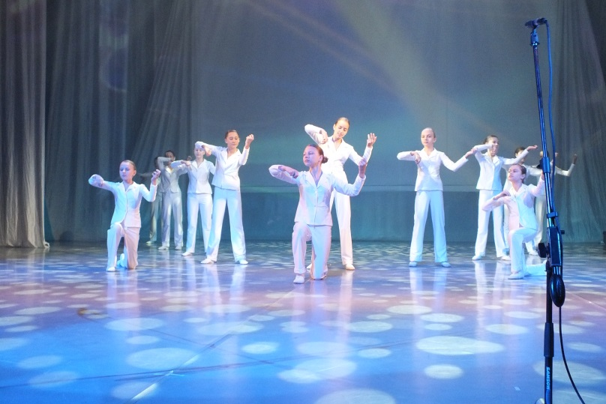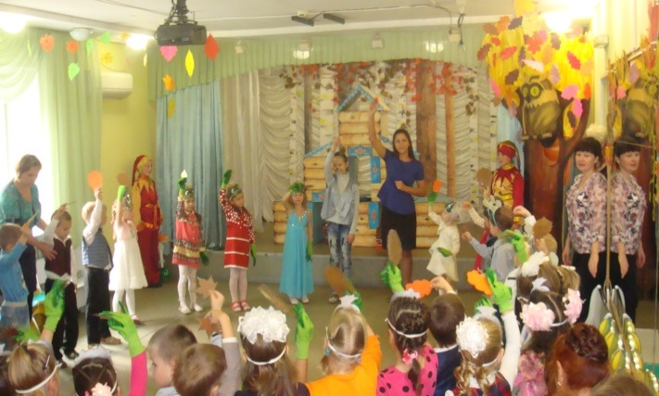
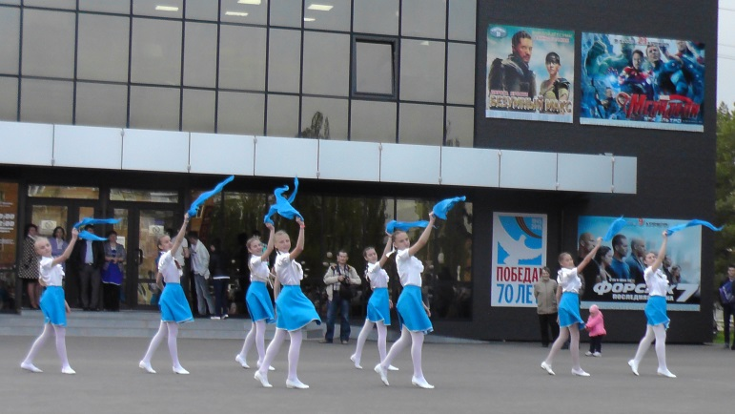
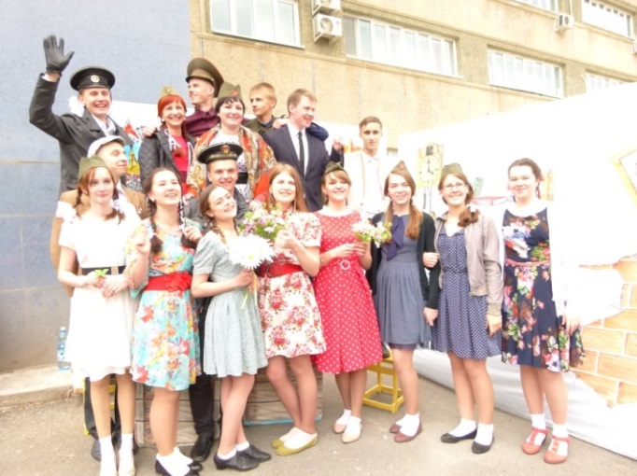
Приложение 2
к разделу 3

Материально – техническая база МОБУ ДО «ЦВР» АГО

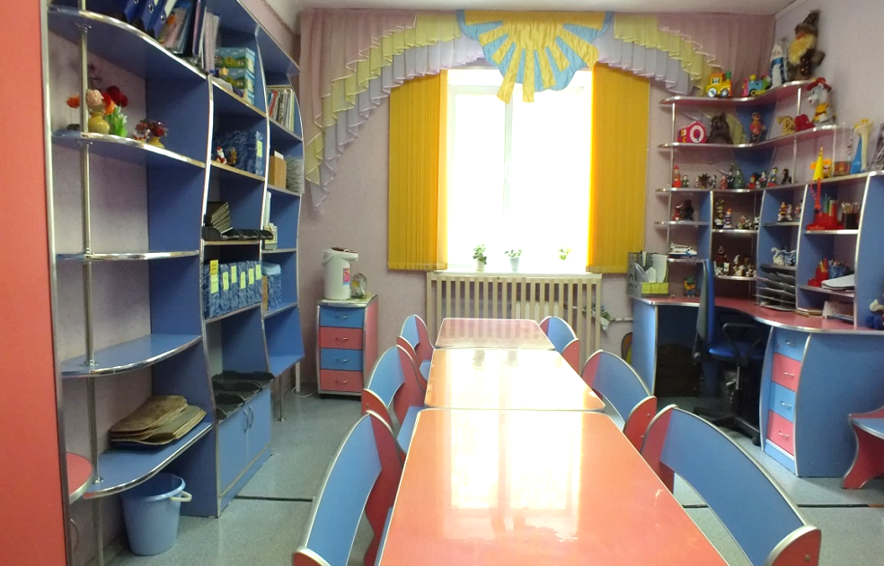

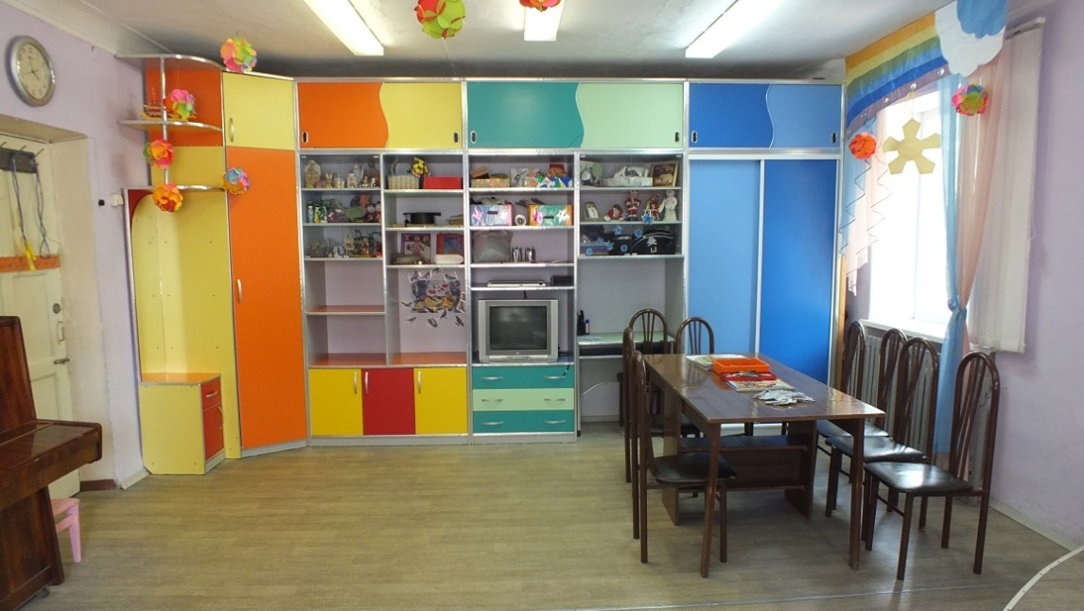

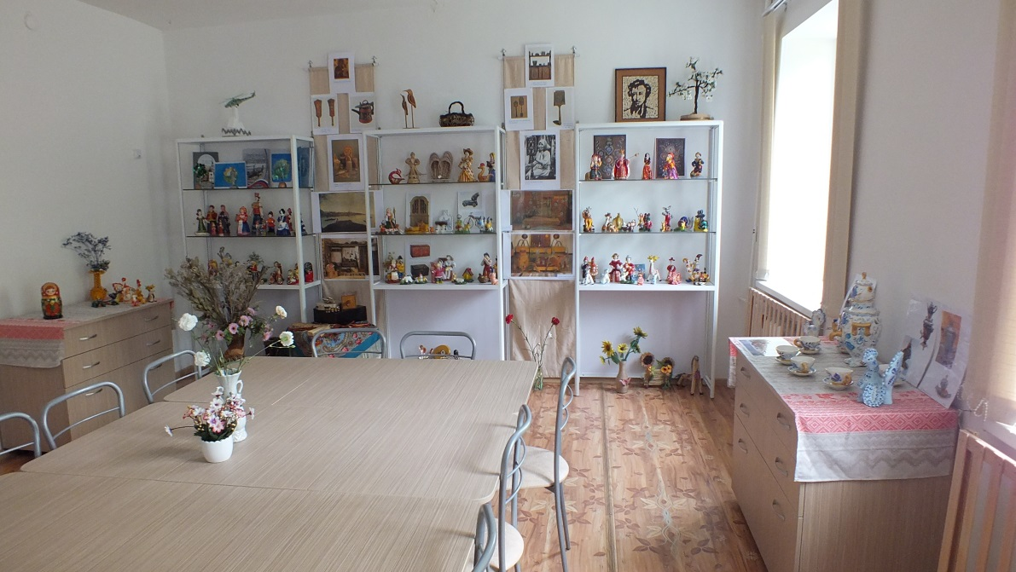

Приложение 3
к разделу 3
Открытие городские и краевые сетевые проекты
Храмы Приморья
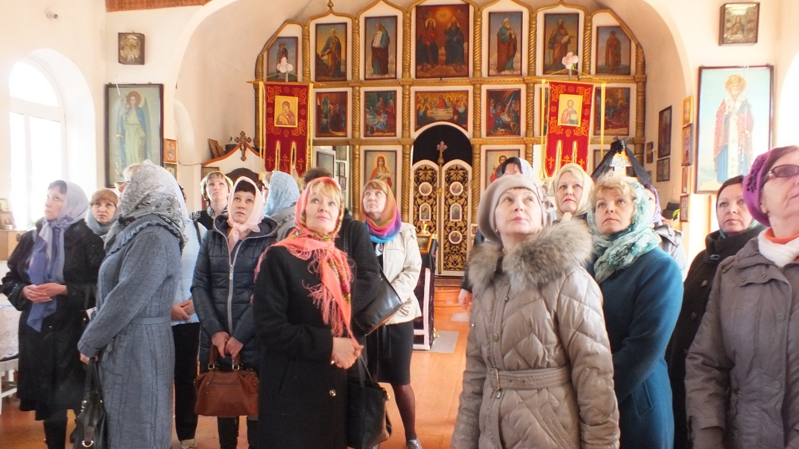

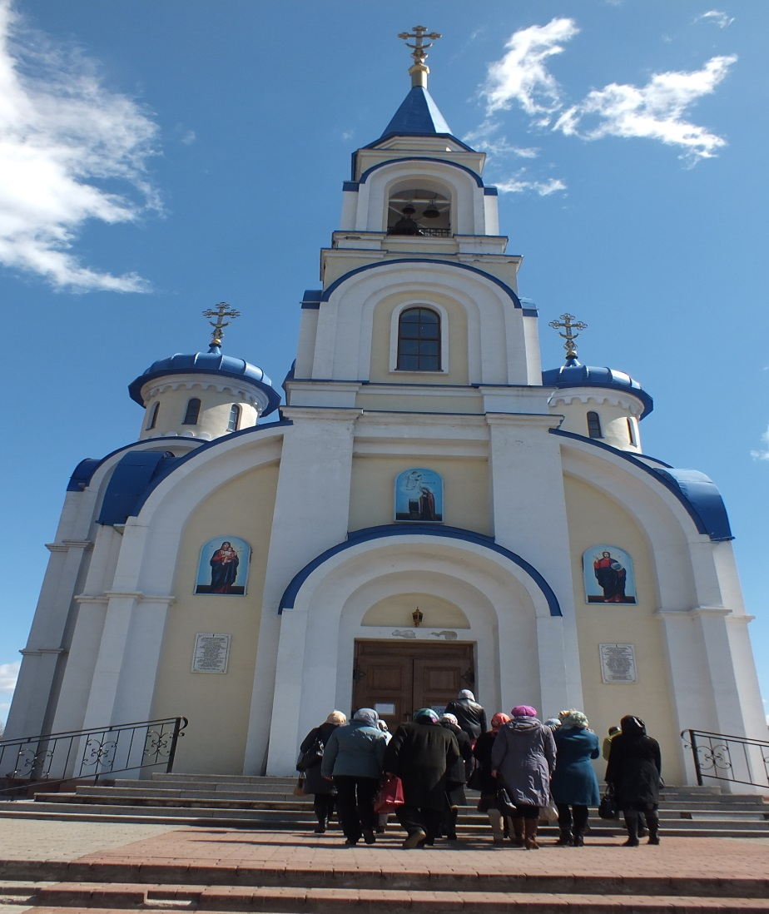
Детско-юношеская общественная организация «Синяя птица»

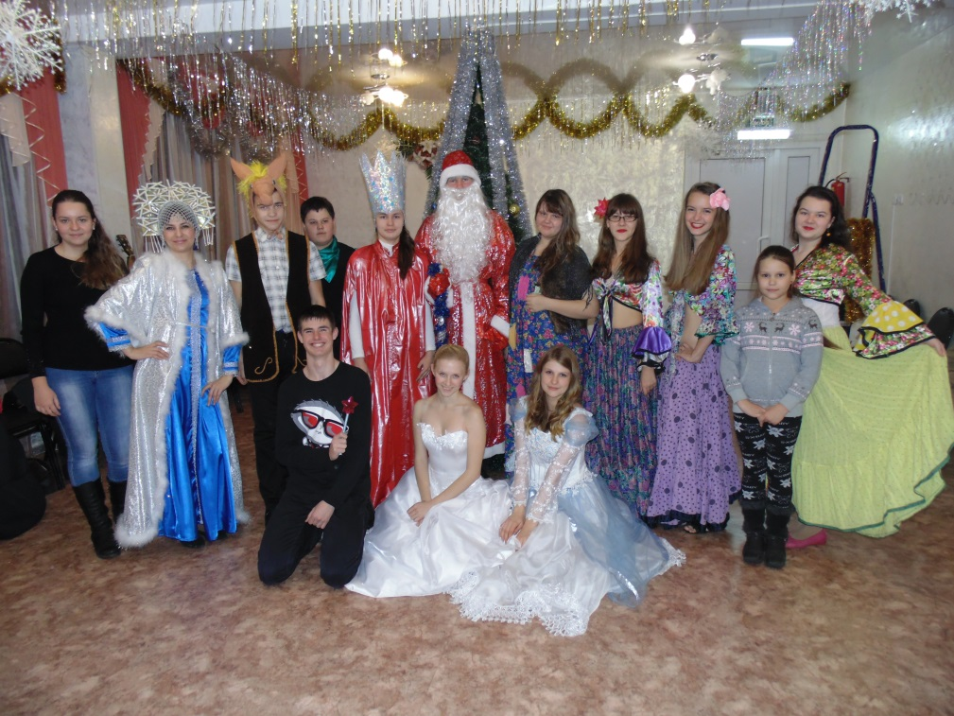
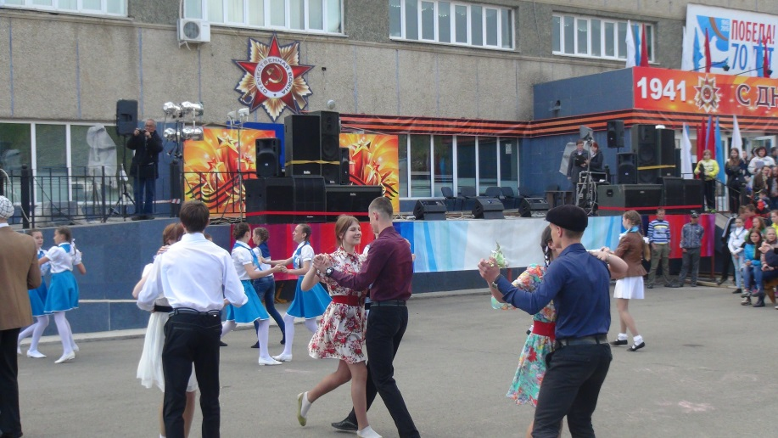
Музыкальный спектакль «Урок истории»,
посвященный 70-летию Великой Победы
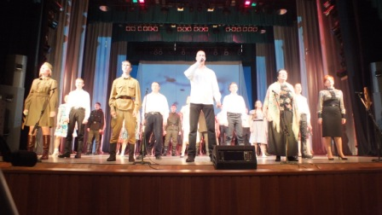
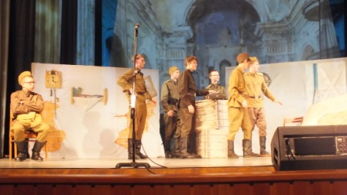
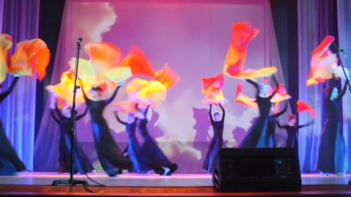
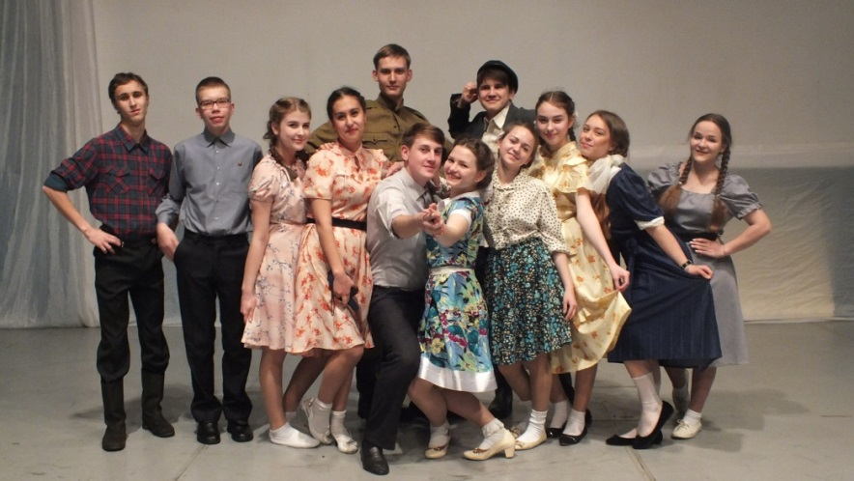
Музей детского творчества
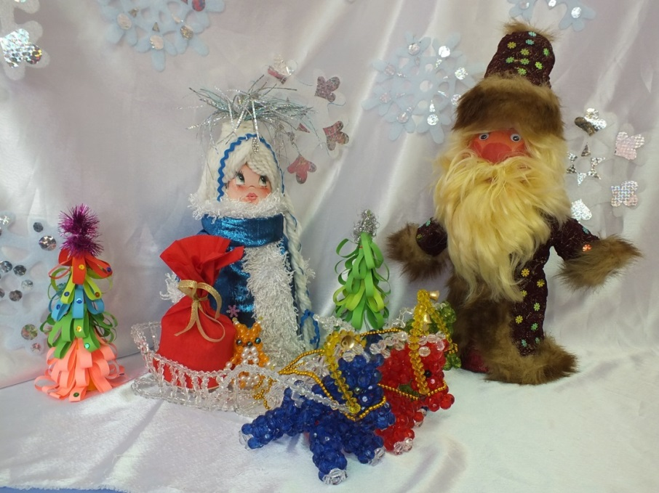
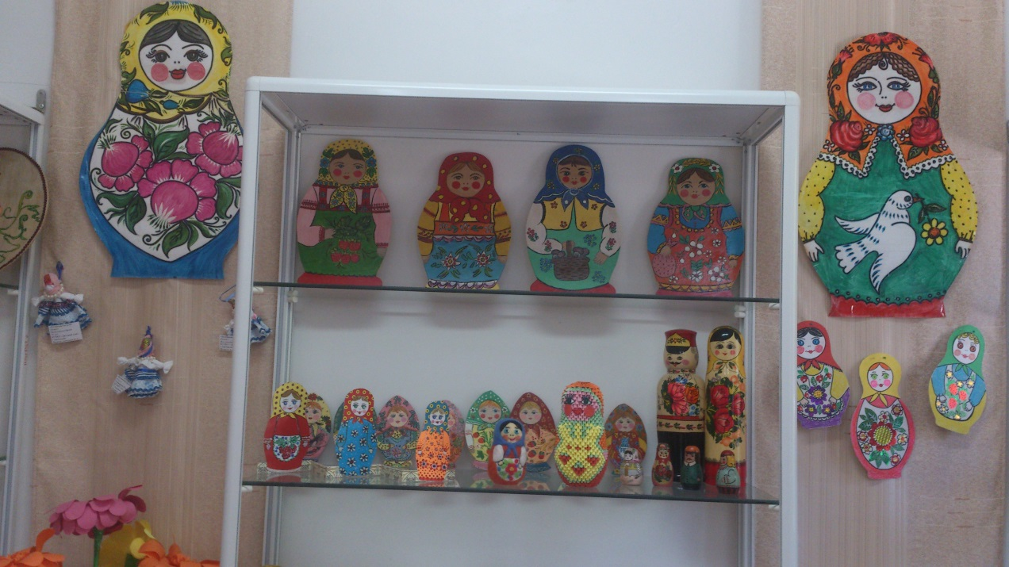
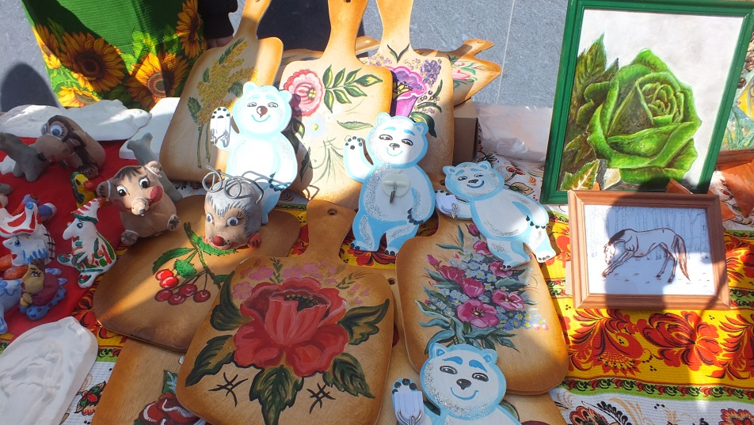
Творческий проект «Единый выпускной – 2015»

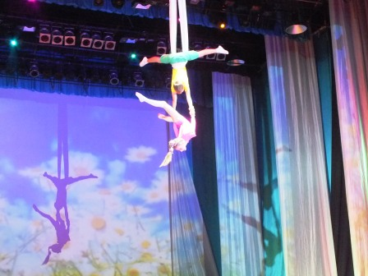
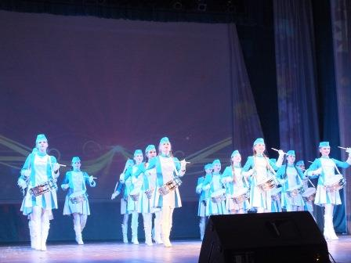
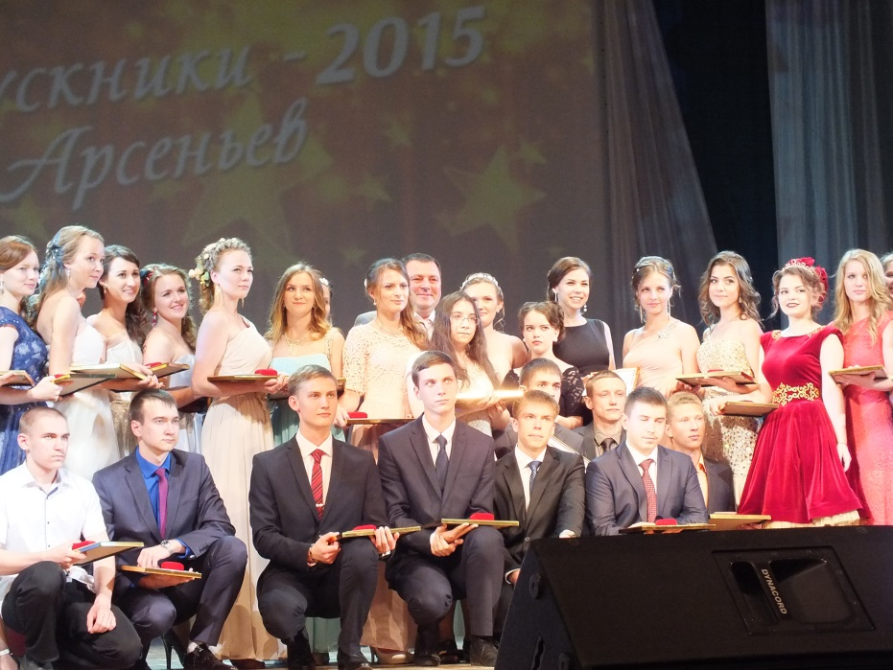
Краевой Фестиваль талантов «Достань свою звезду - 2015»

